БАКАЛАВРСЬКА РОБОТА
БР.НЗФ - 61.00.00.000 ПЗ
Група НЗФ -19 - 1
Михайло ЦІНІВСЬКИЙ
2023

Міністерство освіти і науки України
Івано-Франківський національний технічний університет нафти і газу

Інститут природничих наук і туризму
Кафедра нафтогазової геофізики .

Цінівський Михайло Дмитрович .
(прізвище, ім'я, по батькові)

УДК 550.835

БАКАЛАВРСЬКА РОБОТА

Особливості виділення порід-колекторів в літолого-стратиграфічних товщах
(назва роботи)
Верещицького газового родовища

Геологія нафти і газу, геофізика, геоінформатика, інженерна геологія та (назва освітньої програми)
гідрогеологія .
103 – Науки про Землю .
(шифр і назва спеціальності)
.
Робота містить результати власних досліджень, використання ідей, результатів і текстів інших авторів мають посилання на відповідне джерело:

Здобувач освітнього ступеня М. Д. Цінівський .
(підпис, ініціали та прізвище здобувача)

Науковий керівник Федоришин Дмитро Дмитрович, д.геол.н., професор.
(підпис, прізвище, ім’я, по батькові, науковий ступінь, вчене звання керівника)

Допущено до захисту
Завідувач кафедри
доцент І. О. Федак .
(посада) (підпис) (дата) (ініціали та прізвище)

м. Івано-Франківськ – 2023 рік
Івано-Франківський національний технічний університет нафти і газу
Інститут | Природничих наук і туризму
Кафедра | Нафтогазової геофізики
Рівень вищої освіти |  | Перший (бакалаврський) рівень
Спеціальність |  | 103 – Науки про Землю

ЗАТВЕРДЖУЮ
Зав. кафедри НГГ
________доц. Федак І.О.
“____”_________2023 р.

З А В Д А Н Н Я
на БАКАЛАВРСЬКУ РОБОТУ

Цінівському Михайлу Дмитровичу
(прізвище, ім’я, по батькові)
1. Тема роботи | Особливості виділення порід-колекторів в літолого-стратиграфічних товщах
Верещицького газового родовища
Керівник роботи |  |  | Федоришин Дмитро Дмитрович
Затверджені наказом закладу вищої освіти від “03” квітня 2023 р. № 145/7 .
2. Строк подання студентом роботи |  |  |  | 12 червня 2023 року
3. Вихідні дані до роботи |  | 1. Федоришин, Д. Д. Бакалаврська робота [Текст] : метод.
вказівки / Д. Д. Федоришин, О. А. Гаранін. – Івано-Франківськ : ІФНТУНГ, 2021. – 45с.
2. Звіт "Геолого-економічна оцінка Верещинського газового родовища Львівської області"
станом на 01.01.2010 року (3 книги, 1 папка). Львів – 2010 р. 214 с. 3. Федишин В. О.
Промислова оцінка колекторів газу в сарматських відкладах північно-західної частини

Більче-Волицької зони Передкарпатського прогину // Геологія і геохімія горючих копалин. –
Львів: ІГГГК, 2002. – № 1. – С. 13-25. 4. Федишин В. О. Проблеми вивчення та освоєння
колекторів з низькими фільтраційно-ємкісними властивостями / В. О. Федишин,
М. Ю. Нестеренко, В. С. Іванишин // Геологія і геохімія горючих копалин. – Львів: ІГГГК,
1998.- № 2 (103). – С.3-8. 5. Федоришин Д.Д. Теоретико-експериментальні основи
петрофізичної та геофізичної діагностики тонкопрошаркових порід-колекторів нафти і газу

(на прикладі Карпатської нафтогазоносної провінції): Дисд-ра геол. наук: 04.00.17, 04.00.22. –
ІГГГК НАН України. – Львів, , 1998. – 288 c. 6. Леськів І. В. Геолого-геофізичні дослідження
при розшуках газу в Передкарпатському прогині / І. В. Леськів, В. М. Щерба. – Київ. Наук.
думка, 1979. - С. 11-12. 7. Куровець І. М., Притулко Г. Й. Особливості інтерпретації даних
ГДС для тонкошаруватих розрізів сармату Передкарпаття // М-ли 6-ї Міжнар. наук.-пр. конф.
"Нафта і газ України – 2000". – Івано-Франківськ: ІФНТУНГ. – 2000. – С. 286-287.
4. Зміст розрахунково-пояснювальної записки (перелік питань, які потрібно розробити)
1. Геологічна будова Верещицького родовища. 2. Аналіз існуючого комплексу методів ГДС
Верещицького родовища. 3. Аналіз способів виділення порід-колекторів в геологічному
розрізі свердловин. 4. Особливості виділення порід-колекторів в геологічному розрізі
свердловин Верещицького родовища
5. Перелік графічного матеріалу (з точним зазначенням обов’язкових креслень)
Презентація бакалаврської роботи в обсязі 19 слайдів

6.Консультанти розділів роботи
Розділ | Прізвище, ініціали та посада  консультанта | Підпис, дата
Розділ | Прізвище, ініціали та посада  консультанта | Завдання видав | Завдання прийняв

7. Дата видачі завдання | 27 березня 2023 р.

КАЛЕНДАРНИЙ ПЛАН

№  п/п | Назва етапів бакалаврської роботи | Термін виконання етапів роботи | Примітка
1. | Геологічна будова Верещицького родовища | 27.03.2023-03.04.2023
2. | Аналіз існуючого комплексу методів ГДС | 04.04.2023-10.04.2023
 | Верещицького родовища
3. | Аналіз способів виділення порід-колекторів в геологічному розрізі свердловин. | 11.04.2023-01.05.2023
4. | Особливості виділення порід-колекторів в
 | геологічному розрізі свердловин Верещицького | 02.05.2023-29.05.2023
 | родовища
 | Вступ, висновки | 30.05.2023-12.06.2023

Студент |  |  |  | Цінівський М.Д.
(підпис) (прізвище та ініціали)
Керівник роботи |  |  |  | Федоришин Д.Д.
(підпис) (прізвище та ініціали)

АНОТАЦІЯ

Бакалаврська робота на тему “Особливості виділення порід-колекторів в літолого-стратиграфічних товщах Верещицького газового родовища” містить 70 сторінок, 21 рисунок, 8 джерел використаної літератури.
Виділення порід-колекторів в складнопобудованих геолоічних розрізах є одночасно актуальною та складною геолого-геофізичню задачею, яка потребує глибокого вивчення та дослідження.
З метою вирішення в роботі задачі по виділенню порід-колекторів в літолого-стратиграфічних товщах на прикладі Верещицького газового родовища було проаналізовано його геологічну будову, комплекс промислово-геофізичних методів, що використовувавсь із метою виділення та вивчення порід-колекторів, встановлено чинники, які призводятьдо до пропуску пластів-колекторів та надано пропозиції стосовно підвищення достовірність виділення порід-колекторів в геологічному розрізі неогенових відкладів Верещицького родовища.
Ключові слова: геофізичні дослідження свердловин, каротаж, коефіцієнт пористості, пласти-колектори, газове родовище, виділення, відклади та ін..

ANNOTATION

The bachelor's thesis on the topic "Peculiarities of the selection of reservoir rocks in the lithological and stratigraphic strata of the Vereshchyt gas field" contains 70 pages, 21 figures, 8 sources of the used literature.
The identification of reservoir rocks in complex geological sections is both an urgent and complex geological-geophysical task that requires in-depth study and research.
In order to solve the task of identifying reservoir rocks in lithologic-stratigraphic strata using the example of the Vereshchyt gas field, its geological structure was analyzed, a complex of industrial-geophysical methods used for the purpose of isolating and studying reservoir rocks, factors that lead to the passage of reservoir layers, and proposals were made to increase the reliability of the selection of reservoir rocks in the geological section of the Neogene deposits of the Vereshchytsky deposit.
Keywords: geophysical studies of wells, logging, porosity coefficient, reservoir layers, gas field, allocation, deposits, etc.

ЗМІСТ

ПЕРЕЛІК УМОВНИХ ПОЗНАЧЕНЬ, СИМВОЛІВ І СКОРОЧЕНЬ............ | 6
ВСТУП................................................................................................................ | 7
1. ГЕОЛОГІЧНА БУДОВА ВЕРЕЩИЦЬКОГО РОДОВИЩА..................... | 9
1.1. Географічне та адміністративне положення району робіт................. | 9
1.2. Стратиграфія........................................................................................... | 10
1.3. Тектонiка.................................................................................................. | 19
1.4. Газоносність та водоносність................................................................ | 22
2. Аналіз існуючого комплексу методів ГДС ВЕРЕЩИЦЬКОГО РОДОВИЩА..................................................................... | 26
2.1. Умови проведення геофізичних досліджень свердловин................... | 26
2.2. Комплекс методів ГДС.......................................................................... | 29
3. АНАЛІЗ СПОСОБІВ ВИДІЛЕННЯ ПОРІД-КОЛЕКТОРІВ В ГЕОЛОГІЧНОМУ РОЗРІЗІ СВЕРДЛОВИН................................................... | 38
3.1. Виділення колекторів по проникності.................................................. | 38
3.2. Виділення колекторів за пониженим вмістом поверхнево-активних мінералів............................................................................................................. | 48
3.3. Виділення колекторів по підвищеній пористості................................ | 49
4. ОСОБЛИВОСТІ ВИДІЛЕННЯ ПОРІД-КОЛЕКТОРІВ В ГЕОЛОГІЧНОМУ РОЗРІЗІ СВЕРДЛОВИН ВЕРЕЩИЦЬКОГО РОДОВИЩА...................................................................................................... | 52
4.1. Кореляція розрізів і літологічне розчленування відкладів................ | 52
4.2. Петрофізичні моделі, що покладені в основу виділення порід-колекторів та визначення їх колекторських властивостей........................... | 55
4.3. Виділення порід-колекторів в геологічному розрізі свердловин Верещицького газового родовища................................................................... | 65
ВИСНОВКИ........................................................................................................ | 69
ПЕРЕЛІК ВИКОРИСТАНОЇ ЛІТЕРАТУРИ................................................... | 70

ПЕРЕЛІК УМОВНИХ ПОЗНАЧЕНЬ, СИМВОЛІВ І СКОРОЧЕНЬ

АК | Акустичний каротаж
БКЗ | Бокове каротажне зондування
БК | Боковий каротаж
БМК | Боковий мікрокаротаж
ГДС | Геофізичні дослідження свердловин
ГК | Гамма-каротаж
ІК | Індукційний каротаж
МК | Мікрокаротаж
НГК | Нейтронний-гамма каротаж
ПС | Каротаж потенціалів самочинної поляризації
К_{п} | Коефіцієнт пористості
К_{г} | Коефіцієнта газонасичення
К_{пр} | Коефіцієнт проникнення
Р_{п} | Ввідносний опір
Р_{н} | Коефіцієнт збільшення опору
ρ_{п} | Питомий електричний опір пласта
ΔТ | Інтервальний час
h | Товщина пласта
α_{пс} | Відносна амплітуда ПС
ΔІ_{γ} | Подвійний різнецевий параметр по ГК
ΔІ_{nγ} | Подвійний різнецевий параметр по НГК

ВСТУП

Актуальність теми. Порода-колектор – це гірська порода, що здатна вміщувати в собі нафту, газ чи воду та віддавати їх під час розробки у будь-якій, навіть незначній, кількості. Для виділення в розрізі свердловини нафтогазонасичених колекторів використовують якісні ознаки та кількісні критерії, які називають нижніми чи абсолютними нижніми межами фільтраційно-ємнісних властивостей (ФЄВ), або геолого-геофізичними кондиціями для певного типу порід-колекторів. В основу вирішення завдань класифікації, пов’язаних з виділенням колектору та встановлення його нафтогазонасиченості за даними геофізичних досліджень свердловин (ГДС), покладена геофізична характеристика пласта та її зв’язок з петрофізичними властивостями, тобто виявлення зв’язків між зареєстрованими каротажними даними та колекторськими властивостями порід (пористістю, глинистістю, проникністю та ін.), визначеними за результатами лабораторних дослідженнь керна. Комплексна кількісна інтерпретація даних промислової геофізики, в тому числі даних дослідження, дає змогу встановити граничні значення (кількісні критерії) колекторських властивостей (K_{п}^{гр}, K_{пр}^{гр}, K_{гл}^{гр}, K_{нг}^{гр}) або відповідних геофізичних параметрів (ΔТ^{гр}, ΔI_{γ}^{гр}, ΔI_{nγ}^{гр}, α_{пс}^{гр}, ρ_{п}^{гр}) для порід.
Отже, задача по виділенню порід-колекторів, а особливо в складнопобудованому геологічному розрізі, завжди є актуальною.
Мета і задачі дослідження. Головною метою даної бакалаврської роботи є охарактеризувати особливості виділення порід-колекторів в геологічному розрізі сарматських відкладів та відкладів карпатію.
Для досягнення мети потрібно розв’язати наступні задачі:
– проаналізувати геологічну будову Верещицького газового родовища;

– проаналізувати комплекс промислово-геофізичних методів, що використовується із метою виділення та вивчення порід-колекторів;

– здійснити аналіз методів та методик виділення порід-колекторів, в геологічному розрізі свердловин, за результатами промислово-геофізичних методів;
– встановити чинники, які призводятьдо до пропуску пластів-колекторів в геологічному розрізі свердловин Верещецького газового родовища;
– надати пропозиції стосовно підвищення достовірність виділення порід-колекторів в геологічному розрізі неогенових відкладів Верещицького родовища.
Об’єкт дослідження. Газоносні відклади нижньодашавських горизонтів (НД-9, НД-11, НД-13) та відклади карпатію..
Предмет дослідження. Чинники, які як понижують так і підвищують достовірність виділення порід-колекторів в геологічному розрізі свердловин Верещицького гпзового родовища.
Методи дослідження. Аналіз будови геологічного розрізу свердловин, фізичних та петрофізичних параметрів, якими характеризуються породи-колектори Верещицького родовища.
Обробка результатів дослідження нафтогазових свердловин методами цементометрії, мікропрофілеметрії та магнітоімпульсної дефектоскопії
Обсяг і будова роботи. Бакалаврська робота складається із вступу, 4 розділів, висновків, списку використаної літератури із 8 найменувань. Повний обсяг бакалаврської роботи – 70 сторінок друкованого тексту комп’ютерного набору, ілюстрованого 21 рисунком.

1 ГЕОЛОГІЧНА БУДОВА ВЕРЕЩИЦЬКОГО РОДОВИЩА

1.1 Географічне та адміністративне положення району робіт

Верещицьке газове родовище розташоване на території Городоцького та Миколаївського районів Львівської області України.
Район робіт відносно густо заселений. Населеними пунктами, які розміщені поряд є смт. Комарно та Рудки, села: Мости, Грімно, Паланка, Рубанівка та ін., які пов’язані між собою польовими дорогами та дорогами із твердим покриттям.
Верещицьке газове родовище на півдні межує із Південно-Грабинським газовим родовищем, на сході – Рубанівським, на південному сході із Більче-Волицьким, на північному сході – Малогорожанським, а на північному заході із Рудківським газовими родовищами.
Основне місце в економіці посідає сільське господарство, яке є основним заняттям для населення.
У орографічному відношенні Верещицьке родовище розташоване в Придністровській низовині. Рельєф району робіт представлений слабо розчленованою рівниною із балками та ярами, абсолютні відмітки якого коливаються в межах від +230 м до +260 м.
Основною водною артерією є річка Дністер, яка протікає із заходу на схід, та її притоки – Тисмениця та Бистриця. Дані ріки характеризуються непостійним режимом течій та рівнем води, які в основному залежать від інтенсивності атмосферних опадів. Найбільше місцевість затоплюється паводками у місяці травні-червні. Річки огороджені протипаводковими дамбами та численними миліоративними каналами.
Клімат району робіт помірно-континентальний; а максимальна температура у червні – липні коливається в межах від +25 до + 30 ^{о}С, а мінімальна у січні – лютому мінус 25-30 ^{о}С. Зимовий період триває майже 3-4 місяці. грунт промерзає до глибини 0,8-1,2 м. Середньорічна температура повітря становить +8 ^{о}С, а середня кількість атмосферних опадів в рік – 700-800 мм.

1.2 Стратиграфія

У геологічній будові району робіт беруть участь породи палеозойського, мезозойського а також кайнозойського віку. Останні із яких повсюдно перекриваються антропогеновими відкладами.
Палеозойська група - Pz
Для даної групи характерне повсемісне розповсюдження. Розкритий геологічний розріз свердловинами 1-Мст, 2-Мст, 37-Пн.Мд, 300-Рб. поблизу Верещицької площі і представлений кембрійською системою.
Кембрійська система – C
Кембрійська система складена тонким перешаруванням алевролітів, аргілітів, кварцитоподібних кварцитів і пісковиків. Аргіліти – міцні, темносірі, слюдисті, невапнисті.
Алевроліти – темносірі із кремнистим цементом; пісковики також дрібнозернисті, слюдисті, темносірі, кварцитоподібні. Товщина пластів коливається від декількох до перших десятків сантиметрів, інколи до метрів. Товщина даних відкладів становить більше 500 м.
Мезойська група – Mz
Дана група представлена юрською та крейдяною системами.
Юрська система – J
Юрські відклади неузгоджено залягають на кембрійських і представлені нижнім, середнім і верхнім відділом.
Нижньоюрський відділ – J₁
Подолецька світа (J₁ pd) представлена сірими та темносірими аргілітами із тонкими прошарками дрібнозернистих пісковиків та алевролітів. Товщина даної світи в свердловині 300-Рд складає 1495 м.

Середньоюрський відділ – J₂
Даний відділ представлений мединицькою та коханівською світами.
Мединицька світа (J₂ md) представлена, переважно дрібно- і середньозернистими пористими пісковиками, сірими із прошарками сірих аргілітів та вугілля. У середній частині розрізу переважають аргіліти. Товщина світи у свердловині 300-Рд становить 435 м.
Коханівська світа (J₂ kch) представлена сірими аргілітами із рідкими прошарками пористих пісковиків, вапняків, гравелітів та алевролітів,. Потужність даної світи складає 500 м.
Верхньоюрський відділ – J₃
Даний відділ у північно-західній частині району робіт за літологічними ознаками розчленовується на 3 світи: рудківську, яворівською та опарською, а на півдні нижнівською і рава-руською світами.
Яворівська світа – J ₃ jvr
Яворівська світа складена, в основному, кварцевими пісковиками, дрібно- і середньозернистими, сірими, рідше конгломератами, гравелітами, алевролітами, доломітами, оолітовими, вапняками доломітизованими. Товщина світи становить 40-50 м.
Рудківська світа – J ₃rd
Дана світа складена пелітоморфними, доломітизованими та біогермними вапняками. У покрівлі карбонатної товщі даної світи залягає строкато-кольоровий горизонт, який складений аргілітами із прошарками вапняків, товщина яких становить 40-50 м. Потужність світи становвить 150-160 м.
Опарська світа – J ₃ ор
Опарська світа представлена у нижній частині глинистими вапняками із лінзами та прошарками вапняків. Дещо вище розвинуті рифогенні вапняки. Потужність світи становить 600-850 м.
Поверхня юри інтенсивно еродована, має високі фільтраційні властивості та продуктивна на сусідніх родовищах.
Крейдова система – К
Поверхня крейдових відкладів повсемісно еродована і представлена у межах Верещенського родовища тільки верхнім відділом: відкладами сеноманського і туронського ярусів.
Сеноманський ярус – К₂cm
Геологічний розріз сеноманського ярусу розпочинається із добре проникних пісковиків, які за даними каротажу характеризуються від’ємними значеннями “ПС”, що вказує на їх підвищену пористість до 20-27 %.
Пісковики сірі, косошаруваті, дрібно- і середньозернисті, з включеннями макрофауністичних решток та великої кількості мінеральних зерен глауконіту. Іноді місцями глауконіт утворює прошарки зеленого кольору.
Поряд із пісковиками у геологічному розрізі зустрічаються псевдооолітові вапняки, що містять значну кількість органогенних уламків.
Товщина даного ярусу становить – 8-23 м.
Туронський ярус – К₂ t
Частина розрізу, яка залягає вище, складена товщею вапняків із включенням в підошві стяжок чорних і димчастих кременів.
Вапняки криптокристалічні, світлосірі, органогенно-уламкові, інколи алевритисті і глинисті, дрібно детритові. Вони складаються із значної кількості сильно перекристалізованих уламків мікрофауни вапняковистого складу. Максимальна товщина туронської товщі становить 150 м.
Кайнозойська група – Kz
Відклади кайнозойської групи представлені на родовищі неогеновою і четвертинною системами (рис. 1.1, 1.2, 1.3).
Неогенова система – N
Дана система представлена тільки міоценовим відділом.
Міоценовий відділ – N₁
На Верещенському родовищі відклади міоцену представлені карпатським, баденським і сарматським ярусами.

Рисунок 1.1 – Структурна карта по відбиваючому
гіпсоангідритовому горизонту

Рисунок 1.2 – Геологічний розріз по лінії І-І

Рисунок 1.3 - Зведений геолого-геофізичний розріз продуктивної частини
Карпатський ярус – N₁kt
Відклади карпатію залягають на розмитій поверхні верхньо їкрейди, і складені жовтувато-сірими, сірими та сіро-зеленими кварц-глауконітовими пісковиками із рідкими пропластками і включеннями глин та мергелів. Пісковики, в основному, дрібно- та середньозернисті, часто переходять в піщанисті вапняки, сильно вапнисті. Наявність слабозцементованих пісковиків та кавернозних вапняків із високою проникністю сприяє утворенню пасток для покладів газу. Товщина відкладів карпатію у районі Верещенського родовища переважно становить 3-30 м.
На кривих стандартного каротажу продуктивні відклади карпатію характеризуються низькими значеннями позірного опору за рахунок глауконіту.
Баденський ярус – N₁bd
Даний ярус об´єднує відклади тираської, богородчанської та косівської світ. Породи богородчанської світи (так званий нижній баден), більш відомі в описуваному районі - як баранівські шари (верстви).

Нижньобаденський під’ярус – N₁bd₁
Баранівські верстви (N₁bd₁^{br}). Дані відклади із стратиграфічним та кутовим неузгодженням залягають на відкладах карпатію. Вони літологічно представлені сіро-зеленими мергелями, алевролітами та глинами. Алевроліти слюдисті, світлосірі, алевритисті. Глини сірі, темносірі, зеленувато-сірі, слюдисті, щільні, піскуваті. Мергелі, в основному сірі, слюдисті, темносірі, алевритисті. Баранівські верстви малої потужності 2-5 м.
Середньобаденський під’ярус – N₁bd₂
Тираська світа ( N₁bd₂^{ts}). Дані відклади відомі у літературі як гіпсо-ангідритовий горизонт. Дані відклади складені в основному сірими ангідритами із різними відтінками, серед яких залягають прошарки і жили волокнистого гіпсу, алевролітів та пісковиків, глин. Інколи зустрічаються гніздоподібні включення самородної сірки, що утворюється у результаті метасоматичного заміщення ангідритів вапняками. На кривих електричного каротажу тираська світа характеризується великими значеннями (60-200 Омм) уявного електричного опору. Товщина світи у районі родовища становить 10-20 м.
Верхньобаденський під’ярус – N₁bd₃
Косівська світа (N₁bd₃^{ks}). Відклади косівської світи із частковим неузгодженням залягають на тираській світі, а в окремих місцях її відсутності – на більш давніх породах. Косівська світа представлена аргілітами, глинами, із прошарками алевролітів та пісковиків. Породи сірі та темносірі, вапнисті, слюдисті з рослинними та фауністичними рештками із зеленкуватим відтінком. Товщина світи становить 10 до 20 м.
Сарматський ярус – N₁sm
Відклади сармату на досліджуваному нами родовищі представлені нижнім під’ярусом.
Нижньосарматський під’ярус – N₁sm₁
Нижньосарматські відклади неузгоджено залягають на баденських відкладах, а в місцях їх відсутності – на більш давніх породах крейди. Вони включають у себе дашавську світу, що по фауні форамініфер і каротажній характеристиці поділяється на так звану нижньо- і верхньодашавську підсвіти. Відклади цих підсвіт між собою літологічно схожі, при чому – нижньодашавська підсвіта більше піщаниста, а верхньодашавська значно глиниста.
Характерною особливістю дашавської світи є її ритмічність будови. Кожен із ритмів починається тонкими глинистими шарами, що вверх по розрізу поступово збагачуються піщанистим матеріалом. У основі ритму доволі часто характерні прошарки туфів та туфітів невеликої товщини. Найбільші потужні ритми утворюють піщано-глинистих горизонтів, в яких по даним каротажу доволі чітко відбивається покрівля.
Нижньодашавська підсвіта включає в себе 15 (НД-1 – НД-15), а верхньодашавська – 14 (ВД-5 – ВД-14) горизонтів. Розміщення туфів в розрізі дашавської світи, що на каротажних діаграмах характеризуютьчя різкими мінімумами електричних питомих опорів, а при підвищеному вмісту піриту - позитивними аномаліями крих ПС, дозволяє доволі чітко корелювати дані горизонти між собою. У геологічній будові даного родовища приймають участь верхньодашавські горизонти ВД-5 – ВД-14 і нижньодашавські – НД-1 – НД-15, кількість яких і їх товщина збільшуються у західно-південно-західному.
Нижньодашавська підсвіта – N₁sm₁^{dš}₁
Дана світа складена тонкоритмічним чергуванням прошарків, пачок глин і пластів, алевролітів та пісковиків. Пісковики і алевроліти переважно світлосірі, сірі, вапнисті, глинисті.
Верхньодашавська підсвіта – N₁sm₁^{ds2}
Верхньодашавська підсвіта узгоджено залягає на відкладах нижньодашавської підсвіти. Вона представлена переважно сірими глинами, зеленувато-сірими, темносірими, слюдистими,вапнистими, піскуватими, доволі щільними із прошарками пісків, дрібнозернистих пісковиків, алевролітів та туфів. Значно рідше зустрічаються прошарки мергелів і бентонітових глин, інколи спостерігаються рослинні рештки і пірит. Товщина даної підсвіти коливається у межах від 505 м (св. 16-Рб) до 595 м (cв.1-Трш).
У районі даного родовища свердловинами розкриті верхньосарматські (ВД-6 – ВД-14 горизонти верхньодашавської підсвіти) та нижньосарматські (НД-1–НД-15 нижньдашавської підсвіти).
Антропогенова система – Q
Відклади даної системи перекривають осади сармату та представлені алювіально-елювіальними утвореннями, у складі яких беруть участь суглинки жовтувато-сірі, невапнисті глини бурувато-жовті, з нечітко вираженою шаруватістю. Товщина даних відкладів становить 15-30 м.

1.3 Тектонiка

Значний масив геологiчних утворень пiд Верещицьким родовищем на глибині 5 км є структурно неоднорiдним. В його розрiзi дуже чiтко виділяються наступні поверхи: мезозойський та два кайнозойських – гельвет – баденський та cарматський.
Мезозойський структурний поверх складається із пластів теригенн–карбонатних порід юри та крейди. У рельєфі поверхнi нашарування, виділяються 2 антиклiнальних пiдняття, одне із них прилягає до Городоцького розлому, а iнше - до Судово-Вишнянського.
Пiдняття при Городоцькому розломi витягнуте у пiвнiчно– захiдному напрямк. Його розмiри становлять 3×6 км. Дане підняття розбите на низку блокiв ортогональною системою розломiв пiвнiчно-захiдного і пiвнiчно–схiдного простягання. Падiння пластiв на пiвденний захiд пiд кутом 7-10⁰.Склепiнна частина пiдняття вичленена в видовженому до пiвнiчного зах. в блоцi розмiром 6×2 км. Переміщення висотних вiдмiток поверхнi пластiв становить 30-350 м. Мiж даним блоком i Городоцьким розломом знаходяться ще 2 блоки, у яких пласти падають на північний схід пiд кутами до 5⁰. Вiдносне перевищеня висотних вiдмiток поверхнi пласта складає 100-150 м, i 50-100 м, відповідно в північному та південному блоках, відносно субширотного розлому, що їх роздiляє.
Поклади, що сприятливi для накопичення газу, можуть знаходитись в пiвнiчно–захiдних частинах блокiв при умовi екрануючої ролi розломiв. Із пiвдня до описаних трьох блокiв прилягає ще 1 блок із падiнням пластiв в пiвденних румбах пiд кутами - 5-10⁰. Вiдносне перемiщення глибинних вiдмiток поверхнi пластiв становить 300 м. Поклади для газу ймовiрнi у пiвнiчно–захiднiй частинi блоку в основному бiля перетину розломiв, при умовi їх екрануючої роллi на абсолютних вiдмiтках нижче – 1700 м.
Із пiвденного заходу до блоку із склепiнною частиною підняття примикає блок із падiнням пластiв у захiдних румбах пiд кутами 3–5⁰. Вiдносне перевищення вiдмiток поверхнi пластiв складає приблизно 150 м. Поклади для газу у цьому блоцi, із огляду на тектонiчнi чинники їх утворення, найменш ймовiрнi. Із пiвнiчного заходу пiдняття при Городоцькому розломi ускладнене порушенням, саме до якого прилягають 3 блоки пiвденно–схiдного переклiнального замикання так званої Рудкiвської структури.
Пiдняття при Судово-Вишнянському розломi, на вiдмiну вiд описаного вище, має бiльш складну структуру і будову.
За даними сейсморозвiдки пiдняття розбите на 5 блокiв. Воно витягнуте у пiвнiчно-захiдному напрямку із нахилом шарнiру - +3–5⁰. Вiсь пiдняття простежується напротязі 10 км. Охоплює три блока, що прилягають до Судово-Вишнянського розлому.
Захiдний блок набуває форми трикутника. Тут пласти падають на пiвденний захiд пiд кутами 5⁰, та на схiд пiд кутом бiля - 20⁰. Вiдносне перевищення висотних вiдмiток поверхнi пластiв становить бiля 150 м.
Пiвденний блок по вiдношенню до захiдного опущений приблизно на 70 м. Падiння пластiв в ньому змiнюється вiд пiвденного до схiдного пiд кутами - 7-10⁰. Вiдносне перевищення висот поверхнi пластiв складає до 100-150 м.
Пiвнiчний блок вiдносно захiдного припiднятий на 25–100 м. Пласти порiд, які його складають, падають на пiвденний захiд пiд кутами - 15–20⁰, а на пiвденний схiд пiд кутами - 10-15⁰. Вiдносне перевищення висотних вiдмiток у рельєфi поверхнi пластiв становить біля 400 м, до пiвнiчного та пiвденного блокiв із сходу прилягає найменший (1×1,5-2 км), усiх 5 блокiв.
П’ятий блок розділяє обидва підняття. В межах досліджуваної площі він є найбільш опущений ( так званий грабен).
Абсолютнi вiдмiтки поверхнi для вiдбиваючого горизонту в вiдкладах верхньої юри знаходяться у межах вiд -2000 м до -1750 м. Вiдносне перевищення становить приблизно 300 м. Ширина блоку 1-1,5 км. Падiння пластiв у ньому вiд схiдного у пiвнiчно–захiднiй частинi, вiд пiвденного та пiвденно–захiдного у пiвденно–схiднiй частинi даного блока, кути падiння становлять 5–10⁰. В напрямку на пiвнiчний захiд пiдняття продовжується i виходить за межi Верещицької площi.
Гельвет-баденський структурний поверх необхідно розглядати як утворення покрівельного типу. Його товщина у межах даної площi, за звичай, не перевищує 50-70 м.
Абсолютнi вiдмiтки поверхнi гiпсо ангiдритового горизонту коливаються у межах вiд - 1050 м до - 1450 м та спостерiгається вiдчутна тенденцiя нахилу поверхнi до пiвночi, вхрест простяганя прогину, та пiвденний схiд по його повздовжньому простяганню.
У пiвденнiй частинi Верещицького родовища, в 2-х км вiд Судово-Вишнянського розлому перебуває пiдняття овальної форми, яке витягнуте у пiвнiчно-захiдному напрямку, його розмiри по iзогiпсi – 1050 м становлять 2.5×1,7 км. Кути нахилу схилiв становлять - 5 ⁰.
Також одне ерозiйне пiдняття розташоване в 2,5 км до пiвнiчного сходу із розмiрами по iзогiпсi - 1300 м що складають 1,8×0,5 км. Дане підняття орiєнтоване паралельно Городоцькому розлому вiд якого знаходяться на вiдстанi 2,6 км. Кути падiння схилiв становлять 5-10⁰.
У захiднiй частинi площi при Судово-Вишнянському розломi знаходиться ще одне пiдняття, із розмiрами по iзогiпсi - 1150 м становлять 2,5×1,2 км. Кут падiння схилiв становить до 5⁰.
У пiвнiчнiй частинi даного родовища спостерiгається пiдйом поверхнi гiпсоангiдритового горизонту пiд кутами що становлять 5–10⁰.
Особливий iнтерес, як об’єкт для пошукiв покладів газу, представляє зона виклинювання сеноманських пiсковикiв, по аналогiї із подiбною зоною виклинування сенонських колекторiв, із якими пов’язаний поклад газу, на цiй зонi може формуватись пластово лiтологiчно–обмежений поклад газу.
Сарматський структурний поверх у межах Верещицького родовища сформований із моласових утворень нижньосарметського пiд’ярусу. Загальна його товщина становить 1,4-1,7 км. Структурний ярус складається із 23 пiщано–глинистих горизонтiв, бiльшiсть із яких є в перспективі газоносними. Товщина окремих пластів коливається у межах вiд 10 м до 100 м. Поширення нижнiх пластів обмежується нерiвностями рельєфу гельвет-баденського структурного поверху, якi вони виповнюють. Бiльшiсть пiщано-глинистих горизонтiв має суцiльне поширення в межах площi. Перепад висотних вiдмiток у поверхнях нашарування при цьому становитьє 200-250 м.

1.4 Газоносність та водоносність

Зовнішня зона Передкарпатського прогину є постачальником газу у Карпатській нафтогазоносній провінції.
В Передкарпатському прогину виділяються два поверхи газоносності: надгіпсовий та підгіпсовий.
У надгіпсовій частині геологічного розрізу газові поклади зосереджені в піщано-глинистих горизонтах дашавської світи нижнього сармату. Дані горизонти склепінні, літологічно, або тектонічно обмежені, пластові, багатошарові, лінзоподібні.
У підгіпсовій частині дані поклади приурочені до верхньої карбонатної еродованої частини верхніх юрських відкладів. Разом із гельветськими пісковиками, юрські відклади утворюють єдині масивно-пластові поклади газу.
Для Верещицького родовища промислові поклади газу можуть бути пов’язані із зоною вклинювання сеноманських пісковиків, еродованою поверхнею вапнякової товщі юрської системи, гельветськими пісковиками і піщано–глинистими горизонтами нижнього сармату.
У підгіпсовій частині розрізу сприятливі умови для утворення пасток слід пов’зувати із зоною вклинювання сеноманських пісковиків в основному за рахунок їх регіонального розлому. Прослідковуються вони північно–західніше Південно-Грабинського родовища.
За даними буріння, а також за рахунок регіонального підйому мезозойських відкладень, розмита поверхня сеноманських пісковиків що контактує із гельветськими пісковиками. Зважаючи на найвище гіпсометричне положення покрівлі сеноману на даній ділянці, а також високі фільтраційні властивості пісковиків, можна передбачити формування пластового, літологічно обмеженого покладу газу. Перспективна площа газоносності становить близько 1 км.
Другим перспективним об’єктом у підгіпсовій частині, де можливе формування покладів газу, є еродована покрівля верхньо-юрського розрізу.
Більшість газових родовищ прогину у підгіпсовій частині пов’язана із палеоводорозділами мезозойських відкладів. Із всіх сторін палеоводорозділ ускладнений повздовжніми, улоговинами та поперечними скидами. що слід розглядати як можливі екрани для покладів газу.
За результатами випробуванням свердловини встановлено, що положення ГВК у межах Верещицького родовища знаходиться на відмітці -1200 м. Пористість юрських відкладів становить 4,6 %, а проникність - до 137×10⁻¹⁵ м. Площа покладів газу приблизно може становити 7,6 км.
Третя ділянка сприятлива для газонакопичення у підгіпсовій частині. Вона характеризує собою ерозійний останець у мезозойських відкладах, що екранується із двох боків повздовжніми тектонічними порушеннями. У його межах можливий склепінний, тектонічно–екранований, пластовий поклад газу у гельветських відкладах. Перспективна площа передбачуваного покладу становить 1,5 км².
В останній, четвертій, ділянці можливе формування пластового або літологічно обмеженого, склепінного покладу газу у гельветських пісковиках. Надійною непроникною покришкою для даних покладів газу може стати гіпсоангідритовий горизонт середнього бадену.
У сарматських відкладах на Верещицькому родовищі, за результатами буріння і сейсморозвідки, виявлені 2 типи перспективних пасток для накопичення газу - антиклінальні структури.
На всій іншій території Верещицького родовища сарматський комплекс залягає моноклінально. Пласти пісковиків від прирозломної синкліналі моноклінально піднімаються в бік Судово–Вишнянського розлому, а тому тут можлива зустріч невеликих за розмірами, тільки літологічно екранованих покладів газу.
Газ на родовищі передбачається високоякісним, склад метану до 34 %, безсірковий. Питома вага по повітрю становить 0,52 – 0,71.
Всі вищенаведені чинники свідчать про перспективність Верещицької ділянки відносно промисловості мезозойського і неогенового комплексів гірський порід.
Для даного родовища характерні несприятливі умови активного водообміну та формування прісних інфільтраційних вод по причині присутності у верхній частині неогенового геологічного розрізу непроникливих глин.
На Верещицькому родовищі, на основі аналізу геологічних розрізів, виділяються два основні водоносні комплекси.
Перший (верхній) комплекс охоплює піщані горизонти надгіпсової частини неогенових відкладів.
Другий (нижній) комплекс охоплює підгіпсову частину геологічного розрізу різновікових відкладів від барановських шарів нижнього бадену до середньоюрських відкладів.
Водоупором, який розділяє згадані вище комплекси служить гіпсоангідритовий горизонт середнього бадену. Гідрохімічні характеристики надгіпсового і підгіпсового комплексів є відмінними. За хімічним складом пластові води надгіпсової частини геологічного розрізу відносяться до хлормагнієвого або хлоркальцієвого типів. Мінералізація пластових вод коливається в межах від 557–656 мг–екв/л при густині 1,630–1,914 г/см³. Водоносні зони характеризуються висоководогінними характерами, але ніколи не досягають устя пробурених свердловин, зупиняються на відмітках від 62-100 м від поверхні Землі. Зони підгіпсового резервуару в основному пов’язані із товщею еродованих юрських вапняків, пісковиків верхньої крейди і гальвету. Дані води також хлоркальцієвого типу і відносяться до натрієвої та хлоридної груп.
В порівнянні із надгіпсовими резервуарами їх мінералізація різко зростає до 1500-1710 мг-екв/л (50-140 г/л) при густині 1,036–1,1 г/см³. Характерною особливістю є те, що із глибиною мінералізація пластових вод зростає. Статичні рівні вод із підгіпсової частини на сусідніх родовищах відбиваються в межах глибин 100–150 м. Дебіт вод згаданих вище комплексів знаходяться в залежності від проникливості, пористості та тріщинуватості розрізів і коливаються в межах від 2–5 м³/д до 500 м³/д. Режим вод водогінний і пружньо-водогінний.

Висновок

Як нам відомо, поклади газу Більче-Волицької зони пов’язані в основному із сарматськими, баденськими та відкладами карпатію. На Верещицькому родовищі промислово газоносними є відклади нижньодашавських горизонтів (НД-9, НД-11, НД-13) та відклади карпатію. Прродуктивні товщі представлені колекторами складної геолгічної будови, що значно ускладнює їх виділення на фоні неколекторів.

2 Аналіз існуючого комплексу методів ГДС ВЕРЕЩИЦЬКОГО РОДОВИЩА
2.1. Умови проведення геофізичних досліджень свердловин

На Верещицькому родовищіі св. №№1,2,4,8,9,10-Верещицькі бурилися із метою вивчення на наявність газу у сарматських та гельветських відкладів. Буріння свердловин здійснювалось до розкриття верхньої частини мезозойських відкладів. У свердловинах №4-Південно-Грабинська, №170-Рудківська, №1, 2-Мостівскі товщина розкритих відкладів мезозою досягає 120 м,170 м,1190 м,1225 м відповідно.
Буріння свердловин проводилось на глинистому розчині на водній основі густиною від 1,10·10⁻³ до 1,50·10⁻³ кг/м³, в’язкістю промивної рідини 25-60 сек, із питомим електричним опором промивної рідини 1,2-1,5 Омм.
Конструкція пробурених свердловин наступна:
– верхня частина перекривалася кондукторами діаметром 0,273-0,324 м до глибини 47-200 м із цементуванням до гирла свердловини;
– технічні колони діаметром 0,245 м спускалися до глибини 492-1450 м;
– експлуатаційні колони діаметром 0,146-0,168 м спускалися до глибини 1362-2650 м.
Розбурювання відкладів горизонтів НД-9, НД-11, НД-13 здійснювалось долотами 0,216-0,245-0,295 м;, а відкладів карпатію та юри – долотом 0,140 м.
Геофізичні дослідження по встановленню температури теплового поля проводились у свердловинах №170, 180-Рудківські у інтервалі 0-980 м (рис. 2.1). Геотермічний градієнт визначавсь із врахуванням даних, отриманих на Південнограбинському і Летнянському родовищах (інтервал 1100-1700 м) (рис. 2.2). Геотермічний градієнт становить 3,5 ˚С.

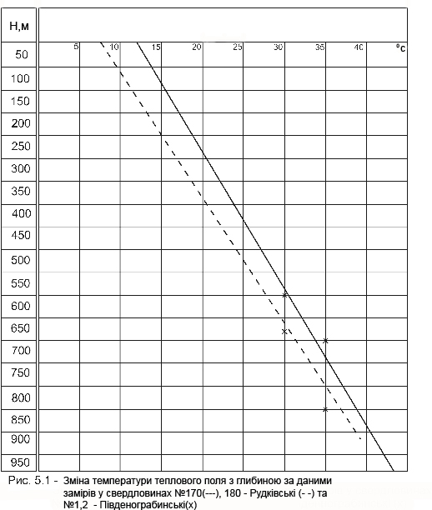

Рисунок 2.1 – Зміна температури теплового поля із глибиною за результатами вимірів в свердловинах №1 і № 2-Південнограбинська та №180-Рудки

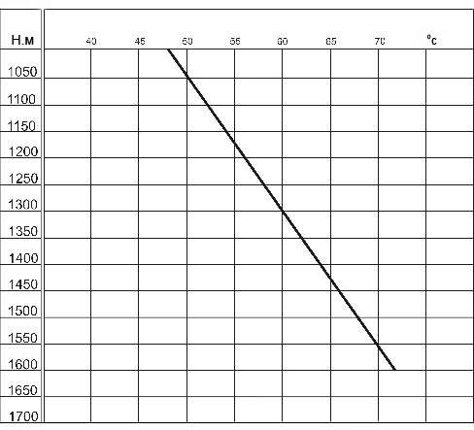

Рисунок 2.2 – Зміна температури теплового поля із глибиною (за результатами вимірів Південнограбинському та Летнянському родовищах

Враховуючи малу кількість лабораторних досліджень пластових вод на Верещицькому газовому родовищі використовувались результати узагальненої мінералізації пластових вод, що визначена при випробуванні відкладів нижньо- сарматських горизонтів та карпатію по сусідніх Летнянській, Південнограбинській та Південномеденицькій родовищах.
Залежність зміни питомого електричного опору пластової води із глибиною (рис. 2.3) встановлена на основі даних мінералізації пластових вод і температури по сусідніх родовищах із врахуванням аналізу пластової води по свердловині № 8-Верещицька.
В інтервалі залягання відкладів карпатію у межах Верещицького газового родовища питомий електричний опір пластової води становить 0,030 мм, а в інтервалі залягання сарматських відкладів горизонта НД-13 – змінюється у межах від 0,032 до 0,038 мм.
Сприятливими умовами для виконання ГДС в сарматських та відкладах карпатію Верещицького родовища є невисокоомний характер відкладів, а негативною – висока ступінь заглинизованості і складний тип анізотропії продуктивних відкладів горизонту НД-13, а також неоднаковий тип колекторів відкладів карпатію, що спричинено різним мінеральним складом та типом цементуючого матеріалу.

2.2 Комплекс методів ГДС

Враховуючи будову геологічного розрізу, технологію проводки свердловин, забезпеченість геофізичною апаратурою у різні роки для дослідження сарматських відкладів та відкладів карпатію проводивсь ГДС, що включав в себе методи, за допомогою яких можна було б вирішити як загально-геологічні завдання по літологічному розчленуванню, кореляції розрізів, так і промислово-геофізичні роботи по виділенню колекторів, визначенню їх ефективних товщин, коефіцієнта пористості, визначенню характеру насичення, коефіцієнта газонасичення, а також вирішувати задачі по контролю за технічним станом пробурених свердловини.

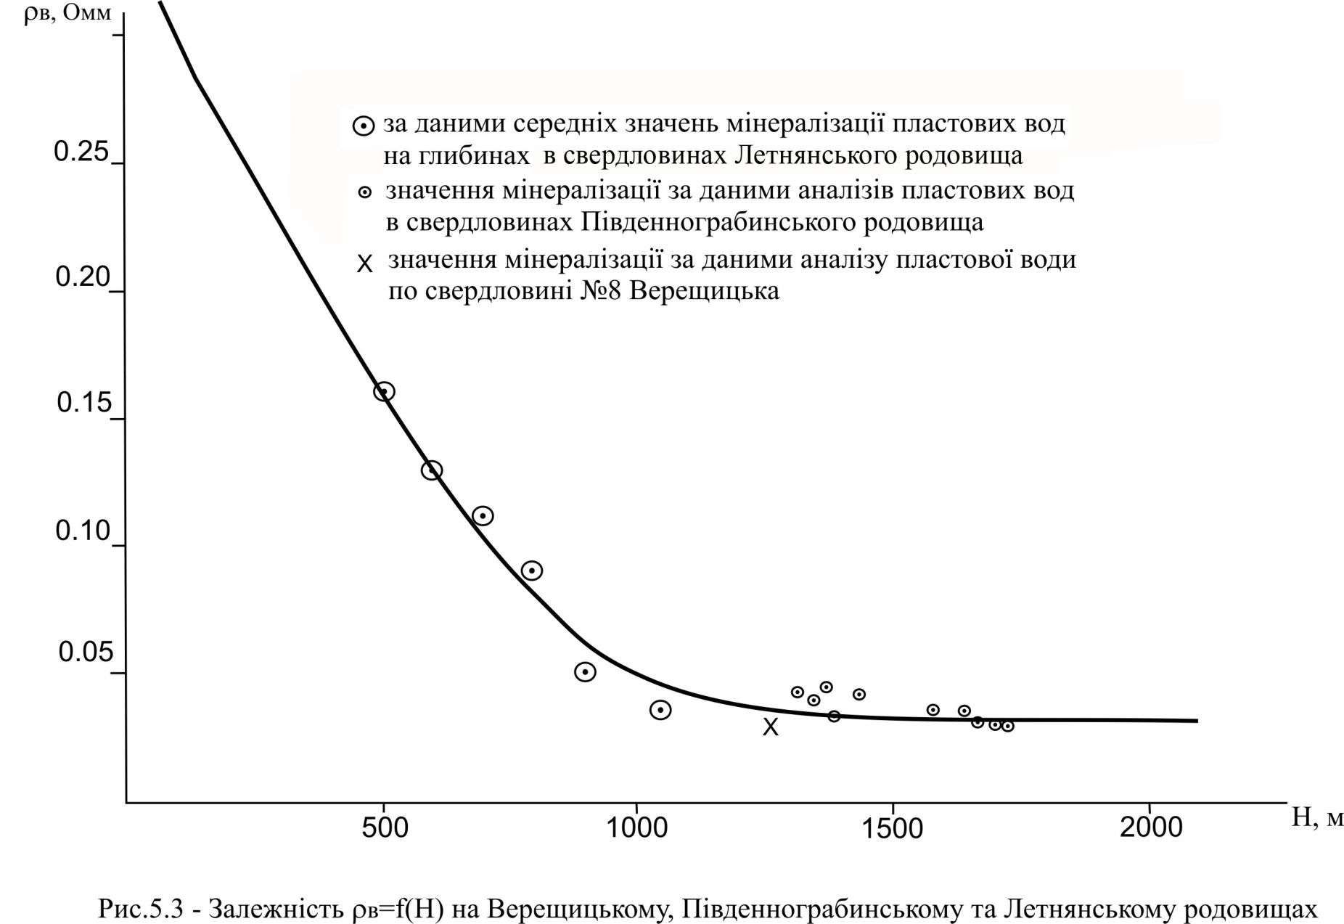
Рисунок 2.3 – Залежність питомого електричного опору пластових води від глибини на Південнограбинському, Летнянському та Верещицькому родовищах

До комплексу ГДС входили наступніі методи (рис. 2.4, 2.5):
1. Стандартний каротаж (СК);
2. Профілеметрія та кавернометрія (ДС);
3. Бокове каротажне зондування (БКЗ);
4. Боковий каротаж (БК);
5. Боковий мікрокаротаж (МБК);
6. Індукційний каротаж (ІК);
7. Мікрокаротаж (МК);
8. Акустичний каротаж (АК);
9. Радіоактивний каротаж (ГК, НГК);
10. Термометрія;
11. Кавернометрія;
12. Інклінометрія;
13. Акустична цементометрія (АКЦ).
Всього на Верещицькому родовищі досліджено 11 пошукових та розвідувальних свердловин: №1, 2, 4, 8, 9, 10 – Верещицька, №170, 180 – Рудківська, №1, 2 – Мостівська, №4 – Південнограбинська.
Усі дослідження геологічного розрізу свердловин проводились серійною свердловинною та наземною апаратурою. Запис проводивсь у цифровій формі, крім свердловин старого фонду (№170, 180 – Рудківська, №1, 2 – Мостівська, №4 – Південнограбинська), де реєстрація кривих каротажу проводилась в аналоговій формі.
1. Стандартний каротаж проводивсь по усьому геологічному розрізу свердловини із метою розчленування та кореляції розрізу свердловин по площі, попереднього виділення колекторів і уточнення стратиграфічних границь. Дослідження стандартним каротажем виконувались апаратурою типу СКС-500, КСП-2, Е-1, К-3, АБКТ. Реєструвались криві питомого електричного опору (ПЕО) зареєстровані градієнт-зондами А2,0М0,5N, А2,25М0,25N та потенціал зондами N7,0М0,5А, N8,5М0,5А, N11,0М0,5А із записом кривої потенціалів самочинної поляризації (СП).
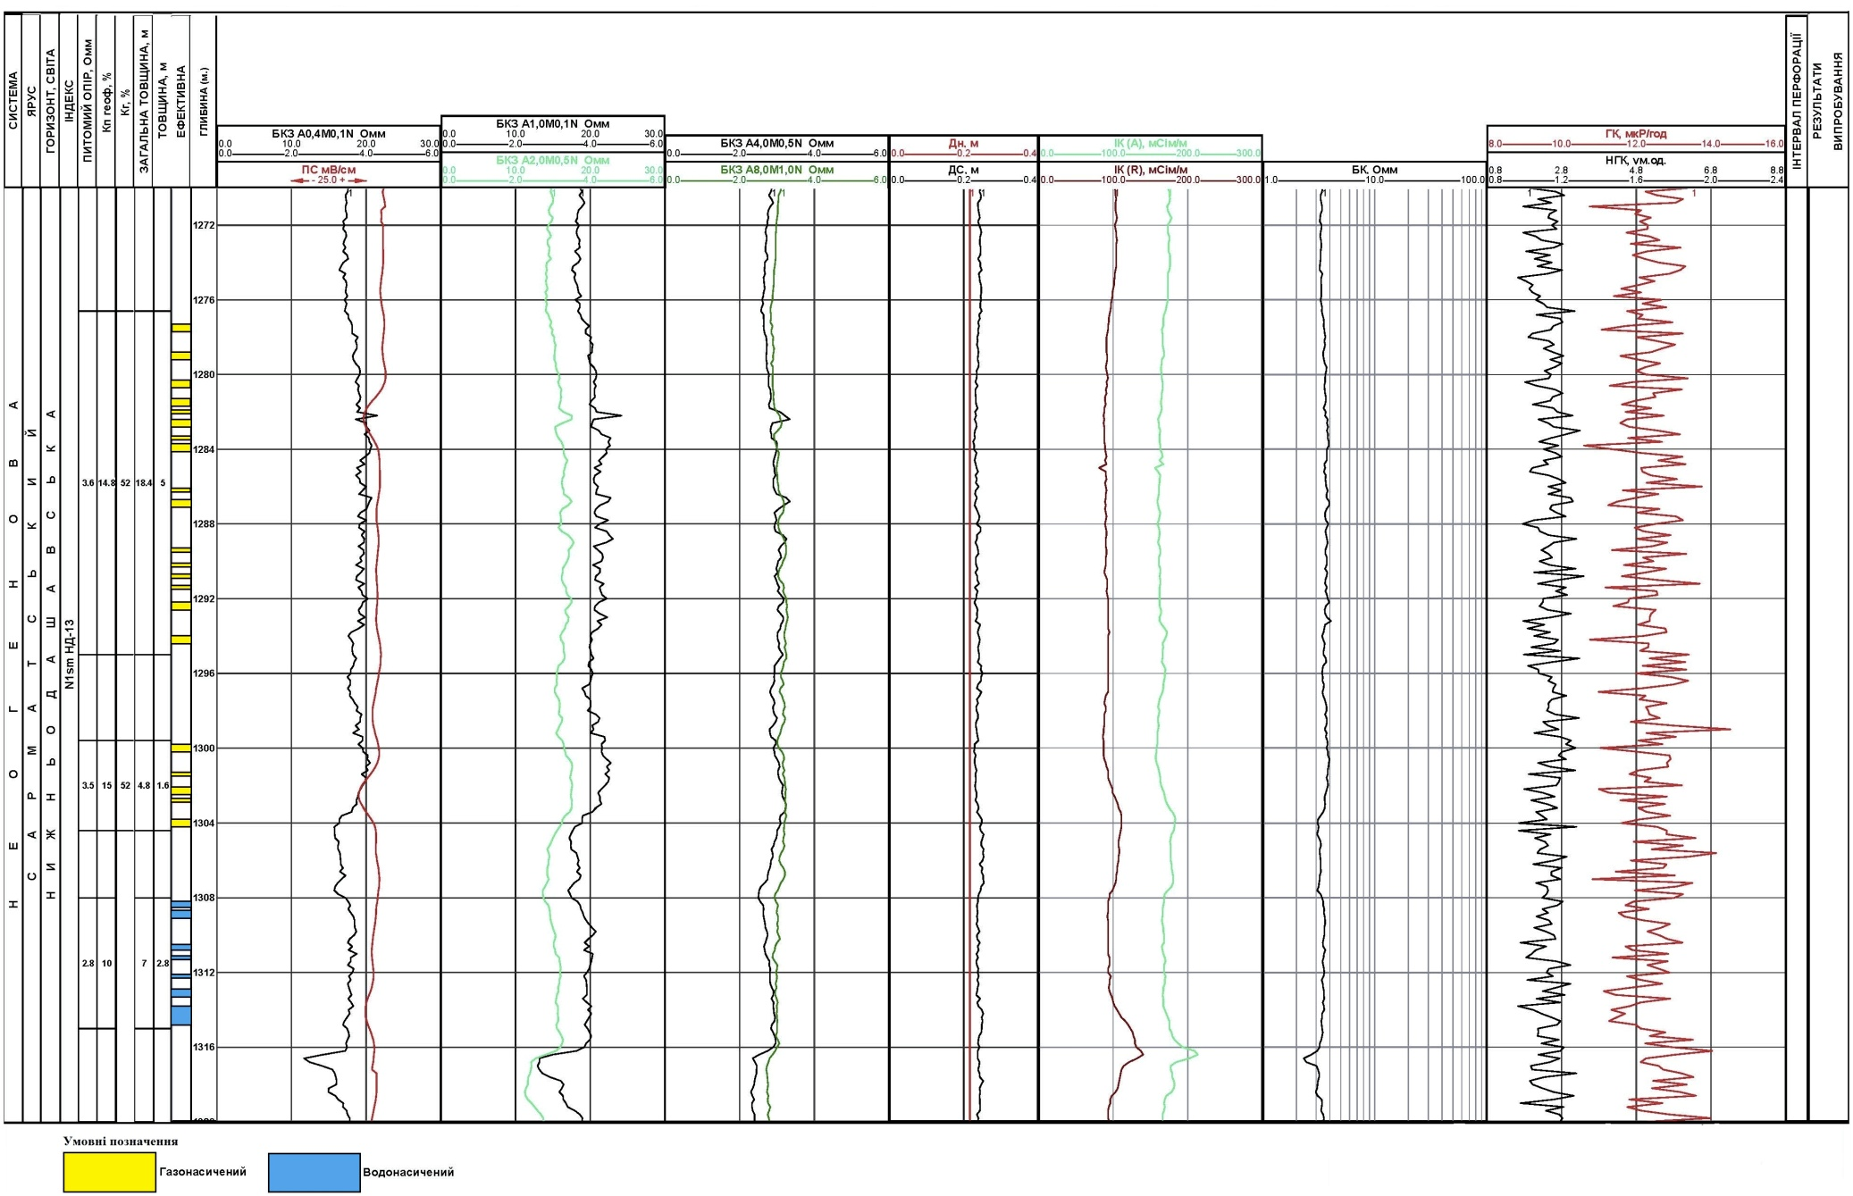Рисунок 2.4 - Комплекс методів ГДС виконаний у свердловині №8-Верещиця (інт. 1270-1320 м)

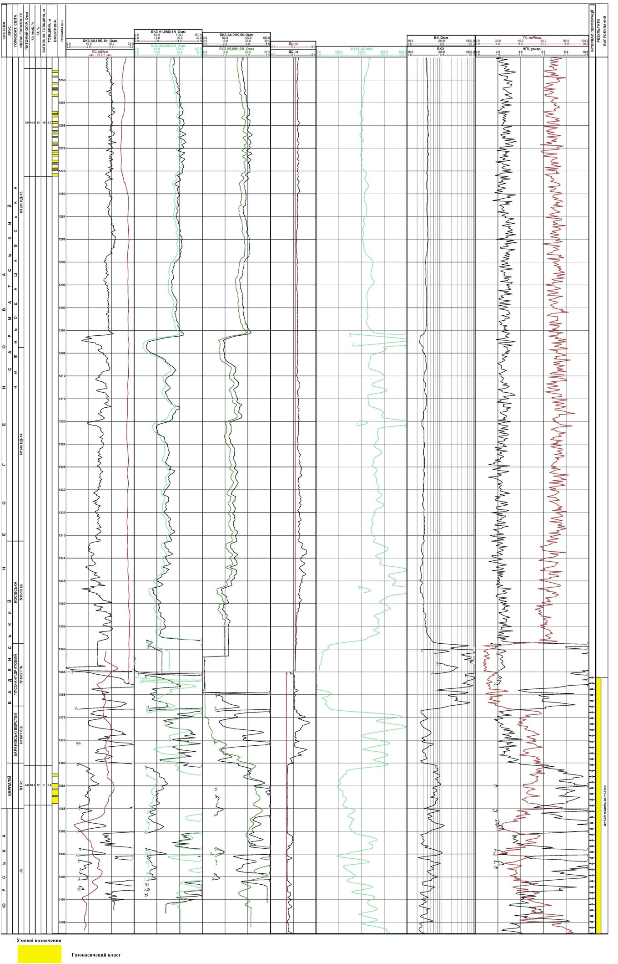
Рисунок 2.5 - Комплекс методів ГДС виконаний у свердловині
№10-Верещиця (інт. 1256-1410 м)
Діаграми ПЕО реєструвалися в горизонтальному масштабу 1:5 Омм/см, СП=10-12,5 мВ/см і вертикальному масштабі глибин 1:500.
2. Профілеметрія та кавернометрія у більшості випадків проводилася в комплексі з стандартним каротажем для визначення діаметра профілю стінки свердловин, у результаті чого вивчалась наявність або відсутність глинистої кірки, яка має тісний зв’язок із фізичними властивостями колекторів, а також із метою контролю технічного стану стовбура свердловини при бурінні і контролю технічного стану обсадних колон. Дані кавернометрії-профілеметрії використовувались для розрахунку об’єму затрубного простору для цементування обсадної колони, а також для виділення колекторів, уточнення їх ефективних товщин, кількісної інтерпретації різних методів ГДС та ін.
Дослідження проводились свердловинними приладами типу СКП-1, СКПД, у горизонтальному масштабі 0,02-0,05 м/см, у масштабі глибин 1:500 по всьому стовбуру свердловин, 1:200 у інтервалі деталізаційного комплексу ГДС.
3. Бокове каротажне зондування проводилось для визначення питомого електричного опору (ПЕО) продуктивних пластів, параметрів зони проникнення, визначення питомого електричного опору промивної рідини, а у комплексі із іншими методами ГДС для виділення колекторів, визначення коефіцієнта пористості та оцінки їх коефіцієнта насичення.
Дослідження БКЗ виконувалися свердловинною апаратурою типу СКС-500, СКП-1, Е-1, К-3, АБКТ комплектом зондів А0,4М0,1N, А1,0М0,1N, А2,0М0.5N, А0,4М0,5N, А8,0М1,0N, а у свердловинах старого фонду №170,180–Рудківська (1959-1960 рр. буріння) комплектом зондів A0,5M0,1N, A1,0M0,1N, A2,25M0,25N, A4,0M0,25N, A8,0M0,5N та M0,7A0,1B, М0,3А0,1В, М1,5А0,25В, М2,25А0,25В, М4,0А0,5В, М8,0А0,5В відповідно. Масштаб запису кривих ПЕО 1-2,5 Омм/см, масштаб глибин 1:200.
4. Індукційний каротаж використовувавсь у комплексі із іншими методами ГДС із метою визначення питомого електричного опору пластів, особливо у випадку підвищеної електропровідності окремих пропластків, навпроти яких на діаграмах БКЗ спостерігається екрануючий вплив вміщуючих порід. Криві ІК записувались апаратурою АІК-М, АІК-5 із зондовими пристроями 6Ф1 та 7І16 відповідно у горизонтальному масштабі 25-50 мСм/см, у масштабі глибин 1:200.
5. Боковий каротаж використовувавсь у комплексі із іншими методами ГДС для літологічного розчленування геологічних розрізів свердловин, встановлення границь пластів, визначення питомого електричного опору порід, параметра пористості та встановлення характеру насичення колекторів.
Реєстрація кривих БК проводилась трьохелектродним зондом БК-3, апаратурою Е-1, К-3, АБКТ із реєстрацією кривої опору у горизонтальному логарифмічному масштабі та вертикальному масштабі глибин 1:200.
6. Боковий мікрокаротаж виконувався апаратурою МБКУ, АБКТ, МК-АГАТ у перспективних ділянках геологічного розрізу із реєстрацією кривої опору у горизонтальному логарифмічному масштабі та масштабі глибин 1:200 із метою виділення порід-колекторів, визначення питомого електричного опору промитої зони пласта та коефіцієнта пористості.
7. Мікрокаротаж проводивсьяу перспективних товщах із метою виділення порід-колекторів за наявними позитивними приростами та становлення ефективних товщин пластів-колекторів. Даний метод виконувавсь сведловинною апаратурою типу МДО-3, МК-АГАТ із одночасним записом мікроградієнт-зонда А0,025М0,0025N та потенціал-зонда А0,05М. Горизонтальний масштаб запису кривих становив 0,05-1 Омм/см, а вертикальний масштаб глибин 1:200.
8. Радіоактивний каротаж проводивсь у модифікаціях гамма-каротаж (ГК), нейтронний гамма-каротаж (НГК).
Гамма-каротаж проводивсь у всіх свердловинах із метою вивчення літологічної характеристики, виділення ефективних товщин, кореляції розрізів, оцінки глинистості пластів-колекторів, а також для ув’язки по глибині вимірів у закріпленій обсадною колоною свердловині із вимірюванням в відкритому стовбурі свердловини. Запис кривих ГК виконувавсь свердловинною апаратурою типу РАРК, ДРСТ-3, СРК у масштабі глибин 1:500 по всьому стовбуру свердловини та 1:200 у інтервалах деталізаційного комплексу геофізичних досліджень свердловин, горизонтальний масштаб запису 1 (мкР/год)/см.
Нейтронний гамма-каротаж проводивсь із метою літологічного розчленування розрізу та відбивки ГВК, визначення колекторських та ємнісно-фільтраційних характеристик пластів свердловинною апаратурою типу РАРК, ДРСТ-3, СРК, що включає зонди довжиною 0,5-0,6 м, із використанням полоній-берилієвого (Ро+Ве) джерела потужністю 1,03·10⁷ нейтр./сек при сталій часу 1,5 сек. У якості фізичної одиниці приймалась умовна одиниця. При каротажі використовували горизонтальний масштаб 1 ум.од./см, масштаб глибин 1:500, 1:200. У перспективних ділянках криві НГК реєструвались одночасно із кривою ГК.
Еталонування апаратури методів РК проводилось відповідно до вимог нормативних документів: НГК у ємності із прісною водою, ГК за методикою масових пошуків радіоактивних аномалій.
9. Акустичний каротаж проводивсь у свердловинах із метою розчленування геологічного розрізу свердловини, виділення порід-колекторів та оцінки їх коефіцієнта пористості. Реєстрація кривих АК виконувалась свердловинною апаратурою типу СПАК-6, СПАК-8, UZBA, АК-АГАТ із одночасною реєстрацією кінематичних (Т₁, Т₂, ΔТ) та динамічних (lgА₁/А₂, А₁, А₂) Крива ΔТ реєструвалась у горизонтальному масштабі 25 (мкс/м)/см, а вертикальний масштаб становив 1:200.
10. Термометрія проводилась по усьому стовбурі свердловин апаратурою типу Т-5, ТР-7, ТЕГ-36, ТЕГ-60 із метою визначення температури гірських порід на відповідній глибині, встановлення температури теплового поля (термоградієнту), висоти підйому цементу у затрубному просторі та для рішення ряду інших технічних задач.
11. Інклінометрія виконувалася по всьому стовбуру свердловин свердловинною апаратурою Фотоінклінометр, UW-4, КІТ-А, КІТ із метою визначення кута та азимуту кривизни свердловини для забезпечення буріння свердловини у заданому напрямку. Дані інклінометрії використовувались при геологічних побудовах. Вимірювання інклінометрії проводилось при підйомі приладу у точках в основному через 25 м по стовбуру свердловини.
12. Акустична цементометрія проводилась із метою оцінки якості цементування обсадних труб та відповідно достовірності результатів випробування свердловин приладами типу АКЦ-2, АКЦ-4, СПАК-6, у масштабі глибин 1:500. Одночасно реєструвались три параметри: амплітуда повздовжніх хвиль по колоні (А_{к}), по породі (А_{п}), а також час проходження повздовжньої хвилі по гірській породі (Т_{п}).

Висновок

У свердловинах Верещицького газового родовища виконувавсь типовий комплекс промислово-геофізичних методів, який притаманний для Більче-Волицької зони. В умовах складнопобудованих породах-колекторах типовий комплекс методів ГДС незавжди надає можливість вирішити достовірно весь спектр геолого-геофізичних задач. Також слід відмітити що не в усіх свердловинах він виконувавсь в повному обсязі, так наприклад в окремих свердловинах не виконувались дослідження методами МК та МБК геолого-технологічних причин.
Сприятливою умовою для виконання геофізичних досліджень в свердловинах (ГДС) в сарматських відкладах та відкладах карпатію Верещицького газового родовища являвся невисокоомний характер відкладів, а негативною – висока степінь заглинизованості та складний тип анізотропії колекторів сарматських відкладів горизонту НД-13, а також неодинаковий тип колекторів відкладів карпатію, спричинений різним мінеральним складом та типом цементу
3 АНАЛІЗ СПОСОБІВ ВИДІЛЕННЯ ПОРІД-КОЛЕКТОРІВ
В ГЕОЛОГІЧНОМУ РОЗРІЗІ СВЕРДЛОВИН

3.1 Виділення колекторів по проникності

Виділення порід-колекторів по проникності можна здійснити п’ятьма способами:
1) за динамікою зміни фізичних властивостей порід-колектора у процесі проникнення фільтрату бурового розчину в пласт;
2) за зміною діаметра зони проникнення фільтрата бурового розчину в часі;
3) порівнянням фізичних властивостей колектора в зоні проникнення фільтрата бурового розчину з його фізичними властивостями за межами цієї зони;
4) використанням спеціальних бурових розчинів, які збагачені спеціальними реагентами;
5) за спостереженням утворення глинистої кірки.
Перший спосіб виділення порід-колекторів здійснюється такими геофізичними методами.
1. Метод питомого електричного опору – на основі зміни в часі питомого електричного опору при заповненні свердловини буровим розчином, в якого електричний питомий опір ρ_{ф} фільтрату значно відрізняється від електричного опору ρ_{з} газу та рідин, які заповнюють пори породи за зоною проникнення фільтрату бурового розчину (рис. 3.1). У цьому випадку на ділянці залягання порід-колекторів при ρ_{ф}<ρ_{з} з часом спостерігається пониження питомого електричного опору, який виміряний екранованим зондом, потенціал- і градієнт-зондами невеликих розмірів. При умові, що ρ_{ф}>ρ_{з} ситуація буде зворотною, тобто в колекторах ρ_{у} і ρ_{з} з часом збільшуються.
2. Метод питомого електричного опору – за даними аналізу кривих бокового каротажного зондування. У колекторах криві БКЗ тришарові типу А (ρ_{р}<ρ_{зп}<ρ_{п}) – при ρ_{ф}<ρ_{з} та типу К (ρ_{р}<ρ_{зп}>ρ_{п}) – при умові, що ρ_{ф}>ρ_{з}. В останньому випадку з часом спостерігається збільшення параметра U-еквівалентності кривих.
Слід відмітити, що незначна зміна ρ_{у} з часом і U-еквівалентні криві БКЗ можуть характеризувати також деякі щільні карбонати, які насичені розсолами. Питомий електричний опір даних порід в присвердловинній зоні пласта може з часом зростати за рахунок вилуговування солей фільтратом бурового розчину низької мінералізації.

1 – рихлі пісковики; 2 – глини; 3 – породи-колектори
І – крива ρ_{у}, зареєстрована потенціал-зондом із АМ=0,5 м після розкриття пласта; ІІ – таж сама крива після семи днів; ІІІ – крива U_{пс}
Рисунок 3.1 – Приклад зміни величини ρ_{у} із часом в зв’язку із проникненням фільтрату бурового розчину в пласт

Зміна питомого електричного опору колекторів з часом може бути встановлена продавлюванням фільтрату бурового розчину насосами при загермитизованому усті свердловини або шляхом додавання в розчин обважнювачів.
3. Нейтронні методи – на основі співставленні діаграми І_{n} та І_{nγ}, що зареєстровані в не обсаджених та обсаджених свердловинах. Дані методи якісно використовуються для виділення доволі пористих газоносних порід-колекторів (рис. 3.2) і колекторів, які насичені водами із вмістом хлористих солей 50-200 кг/м³.
Породи-колектори другим способом виділяються на основі багаторазового визначення діаметра зони проникнення D фільтрата бурового розчину в пдаст за кривими бокового каротажного зондування, яке виконане через різні проміжки часу після розкриття досліджуваного розрізу свердловини. В породах-колекторах значення D суттєво зростає в початковий проміжок часу. При довготривалих простоях свердловини у зв’язку з розформуванням зони проникнення фільтрату бурового розчину може спостерігатися зменшення параметра D.
Третім способом виділення порід-колекторів здійснюється наступними методами.
1. Метод питомого електричного опору за співставленням величини ρ_{у}, яка виміряна двома зондами різних розмірів. Однак показує хороші результати у водоносних колекторах при умові, що ρ_{ф}>ρ_{в}. В даних умовах уявний питомий електрочний опір колекторів, що виміряний зондами малого розміру, значно перевищує значення ρ_{у}, що зареєстроване зондами великого розміру (рис. 3.3). Дана методика не достатньо надійна при: а) невеликій різниці між гідростатичним тиском бурового розчину та пластовим тиском; б) малому проміжку часу, який пройшов з моменту розкриття пласта до моменту реєстрації ρ_{у}; в) вилуговуванні солей з непроникних (в основному карбонатних) порід малої пористості, які насичені водами високо мінералізації; г) в пластах малої потужності високого питомого електричного опору (при L_{гз}>0.7 h).

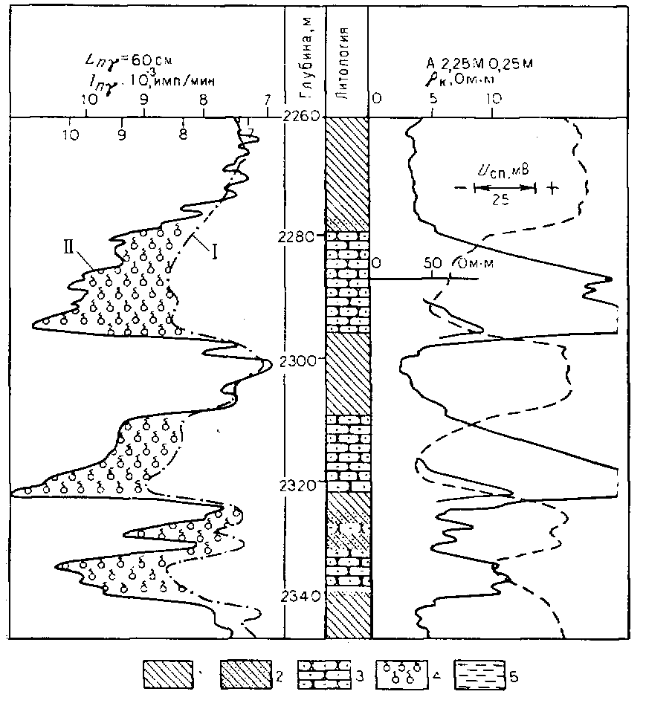
1 – глини; 2 – пісковики і глини; 3 – пісковики; 4 – газ; 5 – вода

Рисунок 3.2 – Приклад виділення газонасичених порід-колекторів за даним вимірів І_{nγ} до (І) і після обсадки (ІІ) свердловини

а – піщано-глинистий розріз; б – карбонатний розріз.
1 – глини; 2 – пласти-пісковики; 3 – пісковики рихлі; 4 – щільні пласти-пісковиків; 5 – кавернозні та закарстовані породи вапняки;
6 – тріщинуваті вапняки; 7 – щільні вапняки; 8 – породи-колектори.
Рисунок 3.3 – Характеристика порід-колекторів за даними різних геофізичних методів дослідження севрдловин

2. Комплекс методів опору, нейтронного, акустичного і гамма-гамма методу. В основі даного способу виділення порід-колекторів лежить: а) слабка залежність показів гамма-гамма методу і акустичного методу від мінералізації рідини, що насичує поровий простір порід-колекторів; б) залежність від цього чинника показів нейтронного-гамма каротажу тільки в області високих концентрацій хлористих солей у пластових водах та різка залежність питомого електричного опору від концентрацій цих солей по всьому діапазоні концентрацій. Отримавши залежність Р_{п}=f(ΔI_{nγ}), P_{п}=f(Δτ_{п}) (рис. 3.4) і Р_{п}= f (ΔI_{γγ}), побудовані на основі зв’язків Р_{п}=f(К_{п}), ΔI_{nγ}= f (К_{п}), Δτ_{п}= f (К_{п}) і ΔI_{γγ}= f (К_{п}) для порід-колекторів досліджуваного типу можна за наявності проникнення фільтрата бурового розчину в пласт, при умові що опір ρ_{ф}, відрізняється від опору середовища, що заповнює поровий простір ρ_{з}, виділити породи-колектори за положенням точок із координатами Р_{п}*=ρ_{пп}/ρ_{в} (ρ_{зп}/ρ_{в}), ΔІ_{nγ}, Δτ_{п} і ΔI_{γγ}, на бланках кривих по залежностях Р_{п}=f(ΔI_{nγ}), P_{п}= f (Δτ_{п}), Р_{п}= f (ΔI_{γγ}). У колекторах дані точки не розміщені біля вказаних кривих.
1 – не колектори; 2 – колектори; m_{о}=1,8; d_{c}=200 мм
Рисунок 3.4 – Виділення порід-колекторів за даними співставлення відносного опору Р_{п}*=ρ_{пп}/ρ_{в} (ρ_{зп}/ρ_{в}) із значеннями ΔІ_{nγ} (а) і Δτ_{п} (б)
Для виділення глинистих порід-колекторів та колекторів із складною структурою порового простору, даний комплекс методів може бути не достатньо точним. У таких породах-колекторах точки з координатами Р_{п}, ΔІ_{nγ}, Δτ_{п}, ΔI_{γγ} можуть бути розміщені безпосередньо неподалік від кривих залежності Р_{п}=f(ΔI_{nγ}), P_{п}=f(Δτ_{п}) та ін.
При виділенні порід-колекторів шляхом співставлення діаграм кривих ρ_{у} та ΔІ_{nγ} колектори встановлюються по ділянкам, в межах яких загальний хід діаграм lgρ_{е}(lgρ_{у})=f(z), де z – глибина розміщення точки запису ρ_{е}(ρ_{у}), значно відрізняється за конфігурацєю від діаграм ΔІ_{nγ}= f (z)[I_{nγ}=f(z)]. Відмінність у кривих lgρ_{е}=f(z) і ΔІ_{nγ}=F(z) на ділянках колекторів пояснюється існуванням близької до лінійної залежності між lgР_{п} та ΔІ_{nγ}. При наявності такого зв’язку:

, (3.1)
де а і b – сталі.
Відповідно, при відсутності проникнення фільтрата бурового розчину в пласт:

, (3.2)

та при наявності зони проникнення фільтрату бурового розчину в пласт:

. (3.3)

Отже, в тих випадках, коли між ρ_{п} і ΔІ_{nγ} існує зв'язок, що задовільняє рівнянню (3.3), і при вимірюванні значення ρ_{е та} ρ_{у} пропорційні питомому електричному опору ρ_{п} (при відсутності зони проникнення фільтрата бурового розчину в пласт) та ρ_{зп} (при наявності даної зони), то при запису кривої ρ_{е}(ρ_{у}) у логарифмічному масштабі та нормуванні даного масштабу у відповідності до рівняння (3.3) у колекторах між кривими lgρ_{е} і ΔІ_{nγ}, будуть спостерігатися розходження, що відповідають різниці lgρ_{в.ф}-lgρ_{в}. Дані розбіжності (рис. 3.5 а) тим більші, чим суттєвіше відрізняється ρ_{ф} від ρ_{в} і чим у більшій ступені витіснена пластова вода фільтратом бурового розчину.
Четвертий спосіб виділення колекторів може бути реалізований сімома методами.
1. Метод питомого електричного опору – використанням двох розчинів, які суттєво відрізняються питомим електричним опором. Породи-колектори виділяються по зміні питомого електричного опору ρ_{пп} (ρ_{зп}) при вимірах ρ_{у} виконаних з цими розчинами. (рис. 3.5 б).
2. Нейтронні методи – повторні виміри І_{nγ} на буровому розчині, який містить нейтронно-активні елементи В, Сd, Cl. Використання І_{nγ} – поглиначів при комплексному дослідженні свердловин нейтрон-нейтронним та гамма-нейтронним каратожами дозволяє підвищити чутливість способу приблизно в два рази при використанні параметра δΔІ=ΔІ_{nγ}-ΔІ_{n}, де ΔІ_{n} і ΔІ_{nγ} – подвійні різницеві параметри нейтрон-нейтронного та нейтронного-гамма каротажів відповідно.
3. Метод ізотопів – використання активованого бурового розчину при бурінні свердловини. породи-колектори виділяються на ділянках з підвищеними значеннями інтенсивності гамма-випромінювання І_{γ} (рис. 3.3).
4. Метод наведеної радіоактивності – використання бурового розчину із солями, що вміщують хімічні елементи з високим січенням активації та малим періодом напіврозпаду (як приклад фтор, марганець та ін). Породи-колектори виділяються на ділянках із підвищеними значеннями І_{а.γ}.
5. Метод потенціалів самочинної поляризації – шляхом використання двох розчинів – більш високого і низького (менше 0,5 Омм) питомого електричного опору, або розчину із домішками активаторів. Породи-колектори виділяються по різниці величин А_{в}, які виміряні при прісному або активованому буровому розчині та розчині нормальної або високої мінералізації.
6. Метод магнітометрії, який може використовується для виділення крупно пористих (тріщинних та кавернозних) порід-колекторів при бурінні свердловин із розчином, який містить домішки диспергірованого заліза або магнетита. Інтервали проникнення фільтрату бурового розчину високої магнітної сприйнятливості в пори пласта будуть виділятись позитивними аномаліями χ.
7. Метод термометрії – за рахунок процесу встановлення теплового поля, що порушюється при бурінні свердловини та циркуляції бурового розчину. На ділянках залягання колектора великої тріщинуватості та кавернозної пористості при доволі глибокому проникненні фільтрату бурового розчину, встановлення теплового поля Змлі відбувається значно довше, ніж на інших інтервалах свердловини того ж діаметру. В зв’язку із цим на термограмах при оптимальному виборі часу виміру температури навпроти колекторів будуть спостерігатися аномалії температури, які відсутні на ділянках залягання щільних гірських порід, навпроти яких теплове поле досягнуло стабільного стану (рис. 3.3 б, крива t).
П’ятим способом виділення порід-колекторів здійснюється трьома способами.
1. Мікрокавернометрія – за наявності суттєвого звуження діаметра свердловини d_{с} в гранулярних колекторах та збільшенню його в карстово-кавернозних, а також тріщинних карбонатних колекторах (рис. 3.3 б).
2. Коркометрія – по збільшенню товщини глинистої кірки на криивих кавернометрії.
3. Мікрокаротаж – по ділянкам малих уявних опорів, які не більше ніж в 10 разів перевищують ρ_{р}, і позитивним приростом Δρ_{у}=ρ_{у}^{мпз}-ρ_{у}^{мгз} (рис. 3.3 криві ІІІ і IV).
а)
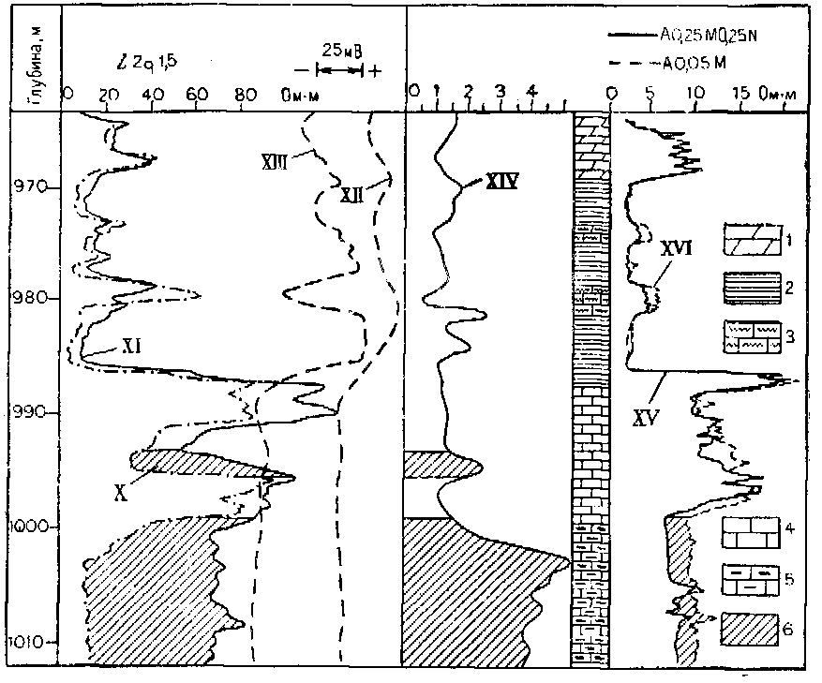
б)
І – крива ρ_{у} потенціал-зонда; ІІ – крива U_{пс}; ІІІ – кавернограма; IV – крива ρ_{у} мікроградієнт -зонда; V – крива мікропотенціал-зонда; VI – крива ρ_{у} мікро-екранованого зонда; VII – крива зареєстрована зондом АВК-3; VIII – крива ΔІ_{nγ}; IX – крива VII в нормованому масштабі; X – крива ρ_{е} зонда L2q1.5 при ρ_{ф}=0.3 Омм; XI – крива ρ_{у} при ρ_{ф}=1.6 Омм; XII і XIII – крива U_{пс} при ρ_{ф}=1.6 Омм і 0.3 Омм; XIV – крива ρ_{е(1.6)}/ρ_{е(0.3)}; XV, XVI – криві ρ_{у} зонда А0.025М0.025N і А0.05М.
1 –мергелі; 2 – глини; 3 – пісковики; 4 – щільні вапняки; 5 – вапняки великої пористості; 6 – ділянка, яка відповідає колекторам
Рисунок 3.5 – Приклад виділення колекторів в карбонатних породах із використанням нормованих кривих ΔІ_{nγ} і ρ_{е} (а) і розчинів різних опорів (б)
Де що схожа характеристика кривих ρ_{у} пояснюється утворенням на поверхні січення колектора свердловинної глинистої кірки великої товщини. Питомий електричний опір цієї глинистої кірки ρ_{гк} незначний (не більше ніж в 2-3 рази перевищує питомий електричний опір бурового розчину ρ_{р}).
Методика мікрокаротажу найбіль однозначно виділяє доволі точно однорідні колектори із міжзерновою або слаботріщинною пористістю. Тріщинувато-кавернозні породи-колектори цими способами виділяються не завжди достовірно.

3.2 Виділення колекторів за пониженим вмістом поверхнево-активних мінералів

Фізичні властивості поверхнево-активних мінералів доволі специфічні, а це дозволяє встановити вірогідність наявності породи-колектора за деградованими властивостям, які характеризують їх пластичну складову.
За рахунок пониженого вмісту поверхнево-активних мінералів у колекторах базуються наступні методи їх виділення.
1. Метод потенціалів самочинної поляризації – на даграмах ΔU_{пс} породи-колектори, як правило, характеризуються від’ємними аномаліями ΔU_{пс} при ρ_{ф}>ρ_{в}. (рис. 3.3). При достатньо високій мінералізації фільтрату бурового розчину (ρ_{ф}<0.7 Омм) і при ρ_{в}>ρ_{ф} аномалії ΔU_{пс} у колекторах додатні (рис. 3.3). Як виняток можуть бути карбонатні породи-колектори та колектори, в яких сума фільтраційних та дифузійно-адсорбційних потенціалі близька до нуля.
2. Метод потенціалів викликаної поляризації – породи-колектори виділяються середніми значеннями U_{вп} (рис. 3.3).
3. Метод природної радіоактивності. Колектори, особливо кварцеві та карбонатні, відмічаються на діаграмах гамма-каротажу малими значеннями І_{γ} (рис. 3.3). Як виняток становлять грауковані та аркозові породи-колектори і зрідка зустрічаються пісковики з великою кількістю монациту, у яких величина І_{γ} може бути повишеною.
Слід відмітити, що малими значеннями І_{γ} характеризуються також багато щільних гірських порід, які не містять велику кількість пластичного матеріалу підвищеної радіоактивності. До таких порід відносяться щільні ангідрити, кам’яна сіль, чисті пісковики і монолітні вапняки.

3.3 Виділення колекторів по підвищеній пористості

Підвищена пористість порід-колекторів переважно використовується для їх виділення в геологічному розрізі свердловин (К_{п}>10 %).
За такого роду ознаці породи-колектори можуть бути виділені наступними методами.
1. Метод опору – за малими значенням Р_{п} (водоносні колектори) та по відносно низьким значенням ρ_{е} (екранований зонд) (рис. 3.3) і ρ_{у} (малий потенціал-зонд та симетричний градієнт-зонд);
2. Нейтронний каротаж та нейтронний-гамма каротаж – по інтервалам пониженої інтенсивностей І_{n,н}, І_{n,т}, І_{nγ} (рис. 3.3, б). У випадку високої мінералізації пластових вод по хлору у присвердловинній зоні пласта колектори можуть виділятись підвищеними значеннями І_{nγ} та пониженими І_{n}, які виміряні інверсійними зондами.
3. Гамма-гамма каротаж – по ділянкам підвищених значень І_{γγ} (рис. 3.3).
4. Метод ядерного магнітного резонансу – по наявності доволі високих аномалій на кривих І_{я,м} (рис. 3.3).
5. Ультразвуковий метод – по доволі високим значенням інтервального часу Δτ_{п} (рис. 2.3).
6. Термометрія – по від’ємним аномаліям на кривих Δt при t_{п}<t_{р} у теригенному розрізі (рис. 3.3).
7. Механічний каротаж – по малим значенням τ_{пр} (рис. 3.3).
При виділенні порід-колекторів із доволі високою глинистістю по пониженому вмісту поверхнево-активних мінералів та по підвищеним значенням пористості бувають випадки, коли вони при випробуванні або отрмують дуже малі притоки рідини та газу, або виявляються не продуктивними.
У цих випадках виділення порід-колекторів повинно підтверджуватись наступними оцінками.
1. Оцінка коефіцієнта проникності по залежностях α_{пс}, А_{да}, А_{в} і ΔІ_{γ} від К_{пр}, на яких попередньо встановлюється гранична ділянка, яка виділяє колектори від неколекторів.
2. Визначення положення точки із координатами К_{п} і К_{гл} та полі кривих К_{п}=f(К_{гл}) при η_{гл.с}=сonst (рис. 3.6). Суть даного методу, запропонованого Вендельштейном Б.Ю., полягає у наступному. Серед піщано-глинистих порід, колекторами можуть бути тільки ті породи, в яких відносна глинистість не перевищує встановвленого (для колекторів даного типу) значення η_{гл.с.кр}. В звязку із цим у полі координат у = К_{п} та х = К_{гл} може бути втілена зона із критичними значеннями η_{гл.с.кр}. Точки з координатами К_{п} та К_{гл} попадають в область із η_{гл.с}<η_{гл.с.кр}, що відповідає колекторам, а точки, які розміщені в області η_{гл.с}>η_{гл.с.кр} – не колекторам. Границя розмежування встановлюється на снові співставлення даних К_{п} та К_{гл} із результатами випробування.
Прямі η_{гл.с} (рис. 3.6), що побудовані за даними вимірів К_{п} та К_{гл} в лабораторних умовах на сухих зразках. У реальних умовах, коли глинисті частинки знаходяться в набухаючому стані, в залежності від коефіцієнта В_{гл} любу пряму η_{гл.с}=const необхідно розглядати як пряму параметра:

. (3.4)

Для встановлення критерію, за яким досліджувані гірські породи розділяються на колектори і не колектори по одному із фізичних параметрів, у тих випадках, коли ці породи доволі добре вивчені за результатами багаточисленних випробувань, і для виявлення найбільш ефективного методу вирішення даної задачі рекомендується спосіб інтегральних графіків Ф(х)-розподілу.

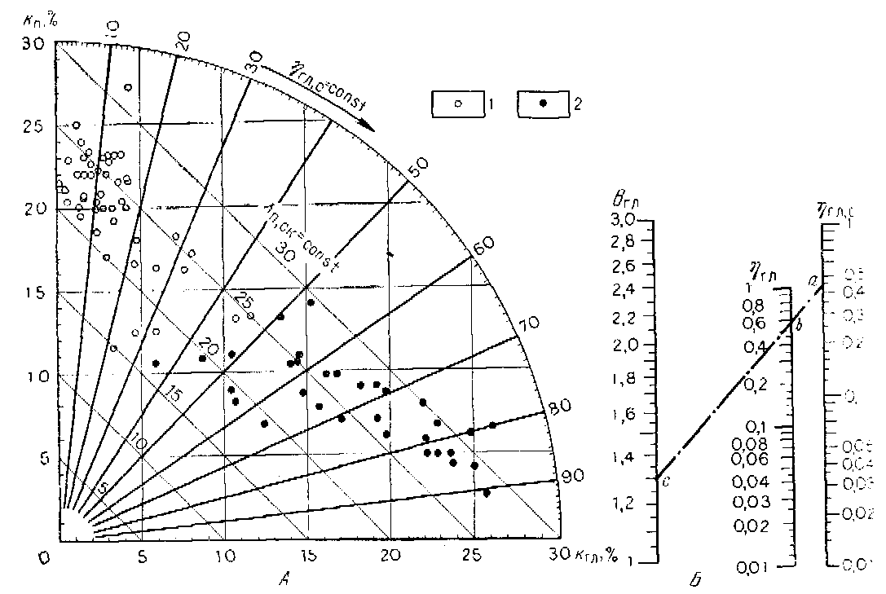
А – поле координат К_{п} і К_{гл} (теригенні колектори девону, Ромашкіно): 1 – колектори,
2 – не колектори; Б – номограма для визначення τ_{пр} по даним В_{гл} і η_{гл}
Рисунок 3.6 – Виділення колекторів по критичним значенням η_{гл}

Висновки

На сьогоднішній день існує доволі багатометодів та методик виділення порід-колекторів вгеологічному розрзі свердловин за результатами промислово-геофізичними методами. Однак в умовах складних геологічних та браку геофізичної інформації не завжди вдається достовірно вирішити задачу по виділенню порід-колекторів та визначенню їх підрахункових параметрів.
4 ОСОБЛИВОСТІ ВИДІЛЕННЯ ПОРІД-КОЛЕКТОРІВ В ГЕОЛОГІЧНОМУ РОЗРІЗІ СВЕРДЛОВИН
ВЕРЕЩИЦЬКОГО РОДОВИЩА

4.1 Кореляція розрізів і літологічне розчленування відкладів

На Верещицькому родовищі геологічні розрізи свердловин в інтервалах розкритих відкладів сармату і карпатію складені породами, що за умовами утворення відносяться до осадових. До порід-колекторів на Верещецькому родовищі приурочені пісковикові і алевролітисті різновидності, які за речовинним складом відносяться до теригенного типу, а за морфологією порового простору – міжзернові.
Гірські породи дашавських світ сарматського ярусу широко розповсюджені у Більче-Волицькій зоні Передкарпатського прогину. За формою та літологічним складом дашавська світа, якій притаманні поклади газу, ділиться на дві підсвіти: верхню та нижню.
Характерною особливістю сарматських відкладів є її ритмічність побудови. Кожний із ритмів розпочинається тонкими прошарками глинистих порід, які вверх по геологічному розрізу поступово збагачуються пісковиковим матеріалом, а в кінці ритму майже повністю заміщуються піщано-алевролітистими різновидностями. Даний ритм закінчується різкою зміною пісковиково-алевролітистих порід – глинистими, у основі яких часто присутні прошарки туфів та туфітів незначної товщини. У цих породах часто розвинута карбонатизація, бантолізація, присутній пірит, ільменіт, магнезит. Дещо підвищена присутність матеріалів заліза викликає своєрідну електричну характеристику, яка на діаграмах електричних методів каротажу виділяється різкими мінімальними значеннями ПЕО, інколи позитивними аномаліями ПС. Усе це широко використовується у якості реперів при кореляції у складно-побудованій товщі нижнього сармату.
За даними інтерпретації даних ГДС у нижньодашавських горизонтах (НД-9, НД-11, НД-13) встановлено, що поклади газу приурочені до відкладів нижньдашавської світи НД-13, яке підтверджено результатами випробування. Для товщ горизонту НД-13 характерна тонкошаруватість, яка виповнення пачками частозмінних пропластків пісковиків, аргілітів, алевролітів та глин, причому їх співвідношення коливається у широких межах, як правило домінують глинисті пропластки в результаті чого геофізична характеристика такого геологічного розрізу набуває рис глинистого розрізу та в загальному створює систему неоднорідного колектора, дослідження якого промислово-геофізичними методами представляє собою складну задачу навіть при умові сприятливих умов проведення ГДС.
Відклади карпатію виповнені піщанистими різновидностями низької глинистості та карбонатності, що знаходить своє, у порівнянні із сарматськими відкладами, відображення на кривих каротажу. Геофізична характеристика набуває чітко виражену особливість на фоні вищезалягаючих гіпсів та ангідритів тираської світи, однорідних за складом глин баранівських верств та нижче залягаючих карбонатних відкладів мезозойського комплексу порід. Характерною особливістю відкладів карпатію є в багатьох випадках аномально низькі значення ПЕО та підвищені, у порівнянні із пісковиками мезозойського комплексу значення природної гамма-активності.
У результаті детального петрофізичного і рентгеноскопічного вивчення гірських порід карпатію в лабораторіях ІФІНГ та УкрДГРІ на сусідніх площах (Південнограбинська, Летнянська) було встановлено, що гірські породи відмінні між собою за мінеральним складом та типом цементуючого матеріалу. До аномальних віднесені колектори, до складу цементуючого матеріалу яких входять змішаношаруваті гідрослюдисто-монтморилонітові глини, які занижують питомий електричний опір гірських порід, навіть у випадку їх насичення газом. Закономірність їх поширення ще не достатньо вивчена. Підвищені значення гамма-каротажу не є показником глинистості, а викликані присутністю у цементуючому матеріалі порід елементів уран-торієвого ряду, що і зумовлює підвищену природну радіоактивність цих порід.
У випадку присутності в цементуючому матеріалі відкладів карпатію карбонатної складової, їх питомий електричний опір зростає, зменшується природна радіоактивність і пласти із такою характеристикою можна умовно віднести до категорії нормальних, тому що на них розповсюджуються закономірності близькі до загальноприйнятих.
У геологічному розрізі відкладів верхньоюрського віку серед основних порід – вапняків і мергелів зустрічаються пласти аргілітів та пісковиків.
Карбонатні породи характеризуються типовими ознаками для наступних порід: дуже високими значеннями питомого електричного опору таі вторинної гамма-активності, доволі низькими значеннями природної гамма-активності та інтервального часу поширення пружних хвиль.
Пласти алевролітів та пісковиків характеризуються відносно низькими значеннями ПЕО, на кривих позірного питомого опору та на кривих НГК і підвищеними значеннями на кривих ГК та АК.
Пісковикові вапняки та пісковики найбільш ймовірні колектори, але і однорідні вапняки теж можуть виступити у якості колекторів із гранулярного та можливо гранулярно-тріщинною пористістю.
Вище вказана геофізична характеристика лягла в основу виділення колекторів у верхньоюрських відкладах Верещицького родовища. Особлива увага приділялась свердловинам (№2,4,10-Верещицька), де у результаті сумісного випробування відкладів юри та карпатію було отримано припливи газу. За результатами інтерпретації даних ГДС в інтервалах юрських відкладів газонасичених пластів-колекторів не встановлено.
Таким чином, комплексне вивчення геологічного розрізу свердловин Верещицького родовища за даними ГДС, геологічних та фізичних методів, а також враховуючи дані по сусідніх Мединицькій, Летнянській, Південнограбинській та Мостівській площах, різноманітність літологічного складу та відмінність у фізичних властивостях різного віку дозволяють здійснити літологічне розчленування та кореляцію свердловин. відповідно до прийнятої методики у Більче-Волицькій зоні Передкрпатського прогину основними методами, які використовувалися при кореляції були стандартний, радіоактивний каротаж та кавернометрія (рис. 4.1).

4.2 Петрофізичні моделі, що покладені в основу виділення порід-колекторів та визначення їх колекторських властивостей

Достовірність оцінки пористості пластів колекторів, який єодним із основних параметрів, в значній мірі залежить від обгрунтування петрофізичних взаємозв’язків, що використовуються під час інтерпретації даних ГДС. Завдання підвищення достовірності визначення підрахункових параметрів значно полегшують кореляційні взаємозв’язки між окремими петрофізичними та геофізичними параметрами, що встановлені для кожного типу порід-колекторів конкретного родовища.
На Верещецькому газовому родовищі через відсутності даних лабораторних дослідження кернового матеріалу будь-яких визначень петрофізичних характеристик у процесі пошукових і розвідувальних робіт не проводилось. Необхідно було узгодити методичні прийоми ув’язки геофізичних характеристик геологічних відкладів сармату і карпатію Верещицького родовища із породами аналогічного комплексу сусідніх родовищ (площ), керновим матеріалом які охарактеризовані у достатньому об’ємі. Для вирішення цієї задачі використовувались матеріали петрофізичних досліджень керну на Південнограбинському та Летнянському газових родовищах, відібраного із відкладів сармату та карпатію, літолого-петрофізична характеристика яких аналогічна відкладам Верещицького родовища.

Рисунок 4.1 - Кореляційна схема (лінія свердловин 2-10-8-9-4 Верещиця)

За результатами лабораторних досліджень колекторських властивостей кернового матеріалу сарматських відкладів і аналізу основних петрофізичних залежностей на Летнянському газовому родовищі у лабораторії фізики пласта УкрДГРІ та лабораторіях петрофізичних досліджень ІФІНГ, ТП “Західукргеологія” було встановлене граничне значення коефіцієнта проникності К_{пр}^{гр}=0,16×10⁻³мкм², якому відповідає граничне значення коефіцієнта відкритої пористості К_{п}^{гр.}=9 %, а також граничне значення залишкової водонасиченості К_{зал.в}^{гр}=63 %.
Нижня гранична межа пористості К_{п}^{гр.}=9 % відповідно до встановленої величини граничного значення проникності К_{пр}^{гр}=0,16х10⁻³ мкм² визначалось також по графіку залежності коефіцієнта проникності від пористості К_{пр}=f(К_{п}), який поданий на рис 4.2.
Для порід-колекторів сарматських відкладів Верещицького родовища використано вивчені та встановлені для колекторів сарматських відкладів Летнянського родовища зв’язки відносного питомого електричного опору пласта від пористості Р=f(К_{п}) та залежності коефіцієнта збільшення питомого електричного опору від водонасиченості Р_{н}=f(К_{в}), які описуються наступними рівняннями:
Р_{п}=5296К_{п}^{-1,8435} R²=0,9501 (4.1)

Р_{н}=3499К_{в}^{-1,7926} R²=0,9797 (4.2)
де Р_{п} – відносний опір;
Р_{н} – коефіцієнт збільшення опору;
К_{в} – коефіцієнт водонасиченості;
К_{п} – коефіцієнт відкритої пористості, %.
Графіки рівнянь 4.1, 4.2 наведені на рис. 4.3, 4.4.
За результатами комплексних лабораторних вивчень колекторських властивостей кернового матеріалу відкладів карпатію і аналізу основних петрофізичних залежностей на Південно-Грабинському та Летнянському газових родовищах у лабораторії фізики пласта УкрДГРІ та лабораторіях петрофізичних досліджень ІФІНГ, ТП ”Західукргеологія” встановлено граничне значення коефіцієнта проникності К_{пр}^{гр}=0,272х10⁻³мкм², якому відповідає граничне значення коефіцієнта відкритої пористості, що становить К_{п}^{гр.}=8,3 %, графік залежності між коефіцієнтами проникності і пористості К_{пр}=f(К_{п}) поданий на рис 4.5.
Для порід-колекторів карпатію Верещицького родовища використовувались результати дослідження керну порід карпатію Південнограбинського та Летнянського газових родовищ, вивчені і встановлені взаємозв’язки відносного електричного опору пласта від пористості Р=f(К_{п}) та залежність коефіцієнта збільшення питомого електричного опору від водонасиченості Р_{н}=f(К_{в}), які описуються такими рівняннями:
Р_{п}=2550,2К_{п}^{-1,7117} R²=0,9395 (4.3)
Р_{н}=40,728К_{в}^{-0,8026} R²=0,9596 (4.4)

Графіки рівнянь 4.3 та 4.4 наведені на рис. 4.6 і 4.7.

Рисунок 4.2 – Зіставлення пористості та проникності сарматських відкладів Летнянського родовища

Рисунок 4.3 – Залежність Р_{п}=f(К_{п}) для відкладів сармату
Летнянського родовища

Р_{п} | 200 | 170 | 145 | 125 | 110 | 100 | 90 | 80 | 70 | 65 | 55 | 46 | 40 | 35
К_{п} | 6,0 | 6,3 | 7,0 | 7,5 | 8,2 | 8,8 | 9,0 | 9,8 | 10,2 | 10,4 | 12,0 | 13,4 | 14,0 | 15,0
Р_{п} | 31 | 27 | 24 | 22 | 20 | 18 | 16 | 15 | 14 | 13 | 12 | 11,5 | 11 | 10
К_{п} | 16,2 | 17,0 | 19,0 | 20,0 | 21,0 | 22,0 | 23,0 | 24,0 | 25,0 | 26,0 | 27,0 | 28,0 | 29,0 | 30,0

Рисунок 4.4 – Графік залежності Р_{н}=f(К_{в}) для відкладів сармату
Летнянського родовища

Р_{н} | 2,0 | 2,1 | 2,2 | 2,3 | 2,4 | 2,5 | 2,6 | 2,7 | 2,8 | 2,9 | 3,0 | 3,2 | 3,4 | 3,6 | 3,8 | 4,0 | 4,2 | 4,4
К_{в} | 64 | 62 | 61 | 60 | 58 | 56 | 55 | 54 | 53 | 52 | 51 | 50 | 48 | 46 | 45 | 44 | 43 | 42
Р_{н} | 4,6 | 4,8 | 5,0 | 5,5 | 6,0 | 6,5 | 7,0 | 7,5 | 8,0 | 8,5 | 9,0 | 9,5 | 10 | 11 | 12 | 13 | 14 | 15
К_{в} | 41 | 40 | 38 | 37 | 35 | 33 | 32 | 31 | 30 | 29 | 28 | 27 | 26 | 25 | 24 | 23 | 22 | 21
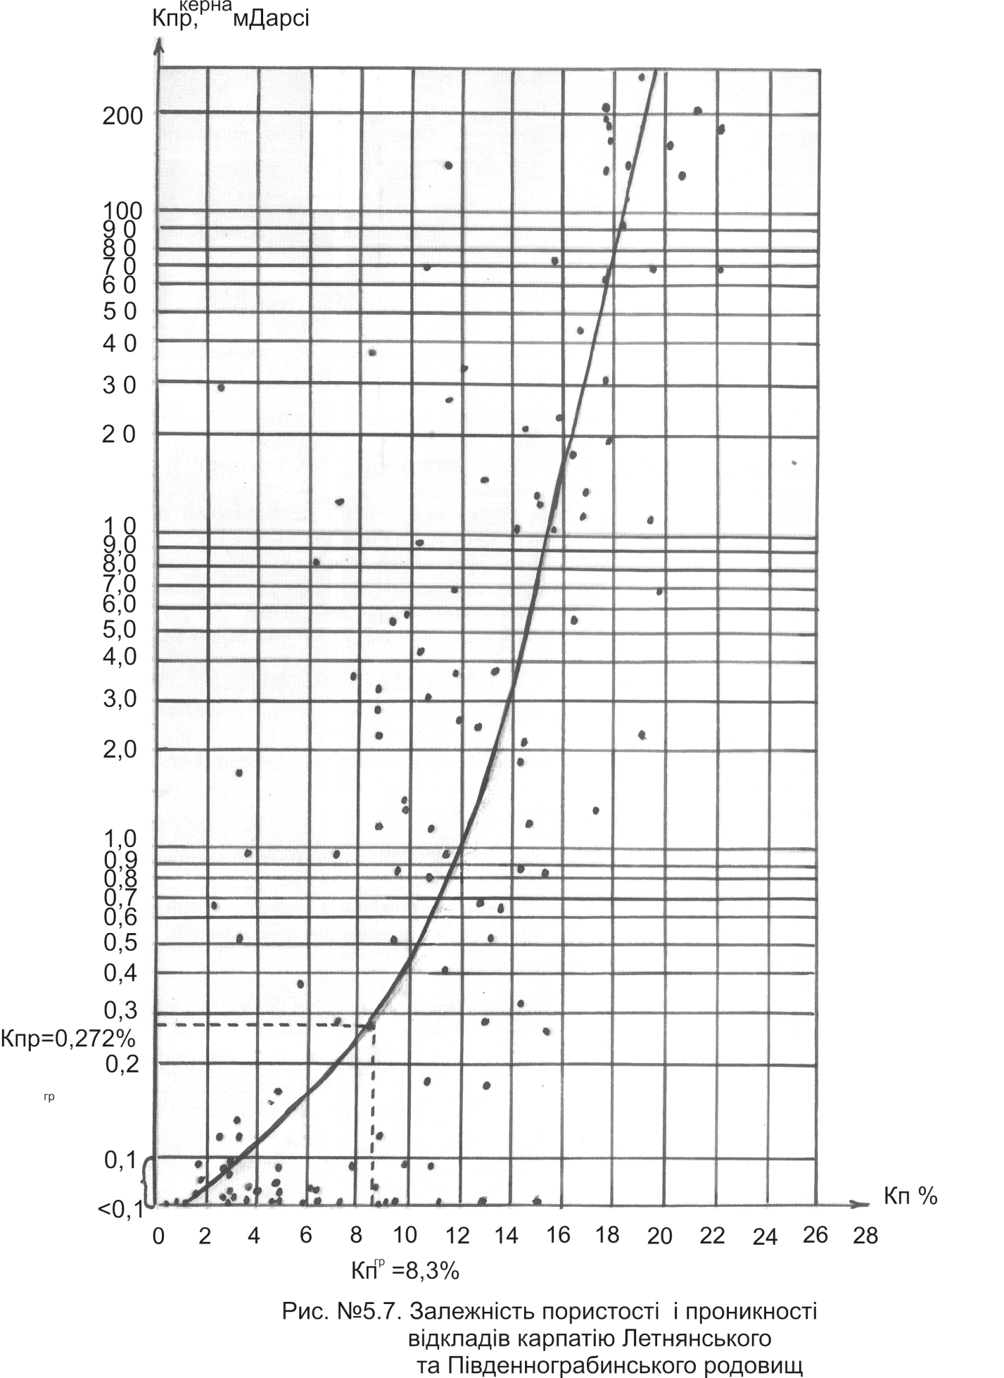
Рисунок 4.5 – Зіставлення пористості і проникності відкладів карпатію Південнограбинського та Летнянського родовищ

Рисунок 4.6 – Графік залежності Р_{п}=f(К_{п}) для відкладів карпатію Південно-Грабинського та Летнянського родовищ

Рисунок 4.7 – Графік залежності Р_{н}=f(К_{в}) для відкладів карпатію із аномальною геофізичною характеристикою Південнограбинського родовища

4.3 Виділення порід-колекторів в геологічному розрізі свердловин Верещицького газового родовища

Порові теригенні породи-колектори характеризуються, як правило, доволі стійкими ознаками. Для таких порід характерні кількісні критерії, які розділяють колектори та непроникні породи за даними проникності і цілого ряду геофізичних характеристик. Наявність чітко визначених ознак та кількісних критеріїв значно полегшує виділення порових порід-колекторів.
Прямі якісні ознаки порового колектора зумовлені проникненням в пласти фільтрату бурового розчину, що значно сприяє формуванню глинистої кірки на стінках свердловин, а також зони проникнення фільтрату бурового розчину у пласт.
При розбурюванні теригенних порід-колекторів, до яких відносяться породи Верещицького родовища, на прісному глинистому буровому розчині ознаками проникнення служать:
– зменшення діаметра свердловини на кривих кавернометрії та профілеметрії;
– радіальний градієнт питомих електричних опорів, виміряних зондами із різною глибинністю досліджень: мікрокаротажа, бокового каротажного зондування, комплексу бокового каротажу та бокового мікрокаротажу, індукційного каротажу.
До непрямих якісних ознак відносяться:
– аномалії на кривій ПС при невисокій глинистості (η_{гл}<0,4);
– низькі покази гамма-активності на кривих ГК.
Для визначення питомого електричного опору пластів-колекторів використовувались дані БКЗ, БК, ІК. Питомий електричний опір промитої зони визначався за даними БМК. Криві мікрокаротажу використовувались для виділення тонких прошарків у тонкошаровому геологічному розрізі.
Виділення порових порід-колекторів за даними непрямих кількісних критеріїв зумовлено такими передумовами:
– породи-колектори відрізняються від порід неколекторів значеннями фільтраційно-ємнісних властивостей, а відповідно й значеннями геофізичних характеристик, які відображають їхні властивості;
– границя між колектором і неколектором характеризується нижніми граничними значеннями проникності (К_{пр}^{гр}) та пористості (К_{п}^{гр}), максимальними граничними значеннями глинистості (К_{гл}^{гр}) та відносними граничними значеннями геофізичних характеристик, що відображають пористість (ΔТ, ΔІ_{nγ}) та глинистість (α_{ПС}, ΔІ_{γ}).
На Верещицькому газовому родовищі для теригенних порід-колекторів характерні підвищені значення природної гамма-активності, що пов’язано, як із глинистістю (сарматські відклади), так із присутністю радіоактивних мінералів (відклади карпатію).
У розрізі нижньосарматських відкладів виділення порід-колекторів представляло собою трудомісткий та складний процес. Ця складність зумовлена неоднорідністю та тонкошаруватістю геологічного розрізу, нечіткістю геофізичних характеристик, яка збільшувала можливість суб’єктивних помилок. Можна стверджувати, що у більшості випадків визначення проводилось на межі можливостей методів ГДС.
Для визначення питомого електричного опору пластів-колекторів використовувалися дані БК, БКЗ та ІК. Для визначення ПЕО тонких пластів, на які, при визначенні по методу БКЗ, впливає екрануючий ефект вміщуючих порід, використовувавсь метод бокового каротажу. По діаграмах ІК визначались опори пластів із підвищеною електропровідністю та аналогічно із методом БК, питомі опори тонких пропластів.
В процесі пошуків та розвідки родовищ нафти і газу у відкладах карпатію у Більче-Волицькій зоні виявлено явище аномально низьких величин питомого електричного опору колекторів насичених вуглеводнями, що викликано присутністю в цементі порід монтморилонітових глин. Так перважна більшість продуктивних колекторів в розрізі карпатію на сусідніх Летнянському, Південнограбинському та інших родовищах, де отриманго значні припливи газу, відрізняються низькими (1,5-5 Омм) опорами на всіх діаграмах електричних методів дослідження свердловин.

Висновок

В основному труднощі при виділенні порід-колекторів на Верещицькому газовому родовищі повязані із:
– відсутністю керну відібраного із геологічного розрізу свердловин;
– типовим (застарілим) комплексом промислово-геофізичних методів;
– частковою відсутністю досліджень геологічного розрізу свердловин методами мікробокового та мікрокаротажу;
– відсутністю петрофізичних моделей, встановлених для порід- колекторів Верещицького газового родовища, адже уся інтерпретація проводилась на базі петрофізичних залежностей, встановлених по сусідніх площах
– використанням традиційних методик інтерпретації промислово-геофізних даних;
– неоднорідністю гірських порід;
– тонкошаруватістю товщ сарматських відкладів;
– нечіткістю геофізичних характеристик геологічних товщ відкладів сармату;
– низькоомністю продуктивних товщ відкладів карпатію (1,5-5 Омм);
– підвищеною природною гамма-активність теригенних порід-колекторів, яка пов’язана, як із глинистістю (сарматські відклади), так і з присутністю радіоактивних мінералів (відклади карпатію) в них.
Із метою підвищення достовірності виділення порід-колекторів в геологічному розрізі Верещицького газового родовища пропонується наступне:
– із метою дорозвідки та окотурення покладів газу Верещицького родовища необхідно пробутити нові свердловини та здійснити відбір зразків керну;
– відібрані зразки керну піддати повному комплексу лабораторних досліджень;
– на основі результатів лабораторних досліджень кернового матеріалу, відібраного із свердловин Верещицького газового родовища, уточнити граничні значення фізичних та петрофізичних характеристик і побудувати відповідні взаємозвязки;
– при дослідженні заглинизованих порід-колекторів комплексувати методи ГК, НГК, АК та ГГК-Г;
– при дослідженні низькоомних порід карпатію інтенсивно використовувати метод індукційного каротажу та високочастотне індукційне ізопараметричне каротажне зондування (ВІКІЗ);
– при дослідженні тонкошаруватих відкладів зменшити крок квантування по глибині та швидкість реєстрації каротажних кривих радіоактивних і мікрометодів;
– використовувати більш сучасні методики обробки та інтерпретації даних ГДС, які відповідають вимогам сучасності.

ВИСНОВКИ

В процесі написання бакалаврської роботи було вирішено наступні задачі:
– проаналізовано геологічну будову Верещицького газового родовища;

– проаналізовано комплекс промислово-геофізичних методів, що використовувавсь із метою виділення та вивчення порід-колекторів;

– здійснено аналіз методів та методик виділення порід-колекторів, в геологічному розрізі свердловин, за результатами промислово-геофізичних методів;
– встановлено чинники, які призводятьдо до пропуску пластів-колекторів в геологічному розрізі свердловин Верещецького газового родовища;
– надано пропозиції стосовно підвищення достовірність виділення порід-колекторів в геологічному розрізі неогенових відкладів Верещицького родовища.

Перелік посилань на джерела
1. Федоришин, Д. Д. Бакалаврська робота [Текст] : метод. вказівки / Д. Д. Федоришин, О. А. Гаранін. – Івано-Франківськ : ІФНТУНГ, 2021. – 45с.
2. Звіт "Геолого-економічна оцінка Верещинського газового родовища Львівської області" станом на 01.01.2010 року (3 книги, 1 папка). Львів – 2010 р. 214 с.

3. Федишин В. О. Промислова оцінка колекторів газу в сарматських відкладах північно-західної частини Більче-Волицької зони Передкарпатського прогину // Геологія і геохімія горючих копалин. – Львів: ІГГГК, 2002. – № 1. – С. 13-25.

4. Федишин В. О. Проблеми вивчення та освоєння колекторів з низькими фільтраційно-ємкісними властивостями / В. О. Федишин, М. Ю. Нестеренко, В. С. Іванишин // Геологія і геохімія горючих копалин. – Львів: ІГГГК, 1998.- № 2 (103). – С.3-8.

5. Федоришин Д.Д. Теоретико-експериментальні основи петрофізичної та геофізичної діагностики тонкопрошаркових порід-колекторів нафти і газу (на прикладі Карпатської нафтогазоносної провінції): Дис… д-ра геол. наук: 04.00.17, 04.00.22. – ІГГГК НАН України. – Львів, , 1998. – 288 c.
6. Леськів І. В. Геолого-геофізичні дослідження при розшуках газу в Передкарпатському прогині / І. В. Леськів, В. М. Щерба. – Київ. Наук. думка, 1979. - С. 11-12.
7. Куровець І. М., Притулко Г. Й. Особливості інтерпретації даних ГДС для тонкошаруватих розрізів сармату Передкарпаття // М-ли 6-ї Міжнар. наук.-пр. конф. "Нафта і газ України – 2000". – Івано-Франківськ: ІФНТУНГ. – 2000. – С. 286-287.
8. Карпенко О. М. Підвищення інформативності геофізичних досліджень свердловин при вивченні глинисто-піщаних розрізів тонкошаруватої будови / О. М. Карпенко, А. В. Локтєв // Наук. вісник ІФНТУНГ. – Івано-Франківськ. – 2001. – № 1. – C. 20-24.
БІБЛІОГРАФІЧНА ДОВІДКА

Тема бакалаврської роботи: «Особливості виділення порід-колекторів в літолого-стратиграфічних товщах Верещицького газового родовища».
Пояснювальна записка до бакалаврської роботи містить 70 сторінок.
Графічний матеріал:
1. Презентація бакалаврської роботи в обсязі 19 слайдів.

